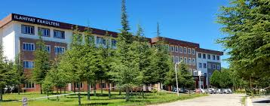

F.Ü. İLAHİYAT FAKÜLTESİ

STRATEJİK PLANI

2023 - 2027

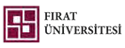

Adres:
Fırat Üniversitesi İlahiyat Fakültesi, Üniversite Mahallesi Mimar Sinan Cad. No: 8 23400 Merkez / ELAZIĞ
Telefon:
Özel Kalem: +90-424-241-60-32
Öğrenci İşleri: +90-424-237-00-00 / 5671
Dahili: 5621 & 5670
İLİTAM Dahili: 7390
Fax:
+90-424-241-60-11
E-mail:
ilahiyat@firat.edu.tr

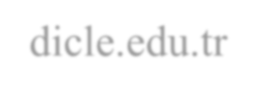
Web:
firat.edu.tr






İÇİNDEKİLER
İÇİNDEKİLER 2
TABLO LİSTESİ 4
SUNUŞ 1
STRATEJİK PLAN OLUŞTURMA SÜRECİ 4
TARİHÇEMİZ 6
VİZYONUMUZ 10
MİSYONUMUZ 11
KALİTE POLİTİKAMIZ 11
TEMEL DEĞERLERİMİZ 12
EĞİTİM ÖĞRETİM POLİTİKAMIZ 13
ARAŞTIRMA VE GELİŞTİRME POLİTİKAMIZ 13
KALİTE GÜVENCESİ POLİTİKAMIZ 14
YÖNETİM SİSTEMİ POLİTİKAMIZ 14
TOPLUMSAL KATKI POLİTİKAMIZ 15
ULUSLARARASILAŞMA POLİTİKAMIZ 15
KURUMUN GÜÇLÜ VE ZAYIF YÖNLERİ 16
- KALİTE GÜVENCE SİSTEMİ 16
  - Kurumun Güçlü Yönleri 16

  - Kurumun Gelişmeye Açık Yönleri 17
- EĞİTİM VE ÖĞRETİM 18
  - Kurumun Güçlü Yönleri 18
  - Kurumun Gelişmeye Açık Yönleri 19
- ARAŞTIRMA VE GELİŞTİRME 21
  - Kurumun Güçlü Yönleri 21
  - Kurumun Gelişmeye Açık Yönleri 23
- TOPLUMSAL KATKI 25
  - Kurumun Güçlü Yönleri 25
  - Kurumun Gelişmeye Açık Yönleri 25
MEVCUT DURUM ANALİZİ 30
ÖNCEKİ STRATEJİK PLANIN DEĞERLENDİRİLMESİ 33
DIŞ PAYDAŞ ANALİZLERİ 34
PAYDAŞLARIN DEĞERLENDİRİLMESİ 34
A. KALİTE GÜVENCE SİSTEMİNİ GELİŞTİRME KOMİSYONU 35
B-EĞİTİM VE ÖĞRETİMİ GELİŞTİRME KOMİSYONU 35
C- ARAŞTIRMA VE GELİŞTİRME KOMİSYONU 40
D- TOPLUMSAL KATKIYI GELİŞTİRME KOMİSYONU 42
E- YÖNETİM SİSTEMİNİ GELİŞTİRME KOMİSYONU 45
F- ULUSLARARASILAŞMA KOMİSYONU 48



TABLO LİSTESİ

Tablo 1. Yayın sayıları, birimimizin 2019-2023 yılları arasında yapmış olduğu yayınlar 30

Tablo 2. Proje sayıları, birimimizin 2019-2023 yılları arasında yapmış olduğu projeler 30

Tablo 3. Yıllara göre öğrenci sayılarımız 30

Tablo 4. Yıllara göre uluslararası öğrenci sayılarımız 31

Tablo 5. Yıllara göre akademik personel sayılarımız 31

Tablo 6. Yıllara göre idari personel sayılarımız 31

Tablo 7. Birimimizin yürüttüğü diğer etkinlikler 32

Tablo 8. Mevcut Durum Temel Performans Göstergeleri Tablosu 33

Tablo 9. Paydaşların Önceliklendirilmesi 34

Tablo 10. Paydaş-Ürün/Hizmet Matrisi 34

SUNUŞ

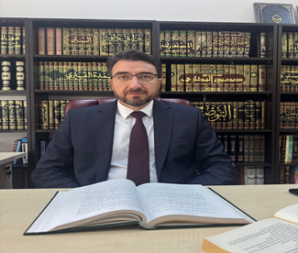
Fakültemizin 2023-2027 dönemini kapsayan stratejik planı, 5018 sayılı “Kamu Mali Yönetimi ve Kontrol Kanunu’nun 9. Maddesi “Kamu İdareleri; kalkınma planları, programlar, ilgili mevzuat ve benimsedikleri temel ilkeler çerçevesinde geleceğe ilişkin misyon ve vizyonlarını oluşturmak, stratejik
amaçlar ve ölçülebilir hedefler saptamak, performanslarını önceden belirlenmiş olan göstergeler doğrultusunda ölçmek ve bu sürecin izleme ve değerlendirmesini yapmak amacıyla katılımcı yöntemlerle stratejik plan hazırlarlar” hükmü gereğince hazırlanmıştır.
Stratejik planlar, kurum ve kuruluşların uzun vadede varmak istedikleri hedefleri ve bu hedeflere nasıl ulaşılacağını tanımlayan temel belgelerdir. Stratejik planın amacı, fakültemizin misyonu, vizyonu, temel değerleri, güçlü ve zayıf yönleri, faaliyet alanı ile ürün ve hizmetler, mevzuat ve üst politika belgeleri de dikkate alınarak bu doğrultuda amaç ve hedeflerin belirlenmesidir.
Fırat Üniversitesi İlahiyat Fakültesi, klasik ve çağdaş bilgi ve düşüncelerle donanmış olan ve Temel İslam Bilimleri, İslam Tarihi ve Sanatları ile Felsefe ve Din Bilimleri alanlarında ürettiği bilgi ve değerleri ulusal ve uluslararası düzeyde temsil eden bireyler yetiştirmeyi hedeflemektedir.
Fakülte olarak misyonumuz, düşünen, sorgulayan, tartışan, bilimsel ve özgür düşünme yeteneğine sahip, tarihî müktesebatından yararlanabilen, bilgiyi analiz edebilen, yorumlayabilen, farklı inanç ve değerlere, insan hak ve hürriyetlerine, çevreye ve doğaya saygılı, millî, manevî, ahlâkî ve evrensel değerlere ve kültürel mirasına bağlı gençlerin yetişmesini sağlamaktır.

Fakültemiz 2021-2023 yılları arasında Kalite Güvence Sistemi, Eğitim ve Öğretim, Araştırma ve Geliştirme, Toplumsal Katkı, Kalite Yönetim Sistemi, Uluslararasılaşma gibi alanlarda verimli çalışmalar gerçekleştirmiştir.
Fakülte olarak kalite standartlarımızı daha da yükseltmek için yakaladığımız bu ivmeyi, iç ve dış paydaşlarımızla nitelikli bir etkileşim ile kurumsallaştırma konusunda gerekli azim ve kararlılığa sahip bulunmaktayız. 2023 - 2027 Stratejik Planımız söz konusu vizyon ve misyonumuzu somutlaştıran mihver belgemiz olacaktır.

Prof. Dr. Veysel ÖZDEMİR
İlahiyat Fakültesi Dekanı

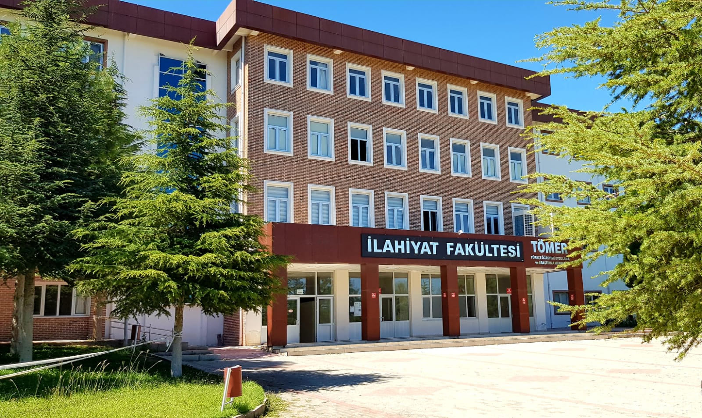

STRATEJİK PLAN OLUŞTURMA SÜRECİ

Fakültemizin vizyonu ve misyonu ekseninde 2023-2027 yıllarını kapsayan periyotta, kalite süreçlerimizin eksen belgesini teşkil edecek olan Stratejik Planımız, kalite çalışmalarının bileşenlerinin öneri ve katkıları ile olgunlaştı. Stratejik Planın hazırlanması sürecinde Dekanlık, Kalite ve Akreditasyon Üst Komisyonu, Stratejik Plan Hazırlama Komisyonu, Kalite Güvencesi Sistemini Geliştirme Komisyonu, Eğitim ve Öğretimi Geliştirme Komisyonu, Toplumsal Katkıyı Geliştirme Komisyonu, Araştırma ve Geliştirme Komisyonu, Yönetim Sistemini Geliştirme Komisyonu ve Uluslararasılaşma Komisyonu sürece farklı boyutları ile katkı sundular. Fakültemizin kararlılıkla yürüttüğü kalite ve akreditasyon çalışmalarının sağladığı formasyonla, kalite ile ilgili tüm alanlarda gelişim süreçlerimizin daha ekonomik yürütülmesi ve paydaşlarımızla yürüttüğümüz faaliyetlerimizin verimli sonuçlar üretmesi önümüzdeki beş yıllık döneme ilişkin öngörümüzün belirginleşmesinde önemli bir rol oynadı.
Kalite ve Akreditasyon komisyonlarımız, fakültemizin uluslararası düzeyde iki yıllık olarak akredite olması ile neticelenen kalite çalışmaları sürecinde, eğitim ve öğretim, akademik araştırma, toplumsal katkı ve nitelikli hizmet elemanları yetiştirme gibi alanlarda bütüncül bir kalite politikasının geliştirilmesi ve kalite çalışmalarının fakültenin tüm bileşenlerince benimsenerek kurumsallaştırılması için gerekli teknik formasyonu giderek daha fazla edindiler. Bu durum söz konusu komisyonlarımızın 2023-2027 Stratejik Planın hazırlanması sürecinde Stratejik Plan Komisyonuna vizyon ve misyonumuz paralelinde daha rasyonel bilgi ve öneri sunmalarını sağladı.
Kalite ve Akreditasyon komisyonlarımız, fakültemizde uzun bir akademik geçmişi olan akademisyenlerimizle koordinasyon içinde yaptıkları toplantılarda 2025-2029 Stratejik Planı için kalite süreçlerini tüm alanları ile ilgili tespit ve önerilerini hazırladılar. Kurumun, kalite standartları ekseninde mevcut durumu, güçlü ve zayıf yönleri ile stratejik amaç ve hedeflere ilişkin görüşlerini ortaya koydular. Bu tespit ve öneriler Kalite ve Akreditasyon Üst Komisyonunda değerlendirilerek dekanlık makamına sunuldu.
Dekanlık öncülüğünde, başta Elazığ İl Müftülüğü ve Elazığ İl Milli Eğitim Müdürlüğü olmak üzere, Elazığ’daki çeşitli kurum ve kuruluş temsilcilerinden oluşan dış paydaşlarımızla çeşitli istişare toplantıları yapıldı.

Katılımcılara fakültemizin önümüzdeki dönemdeki planlamaları konusunda bilgiler sunuldu ve onların görüş ve önerileri alındı. Ayrıca kendileri ile 2023-2024 yıllarını kapsayan dönemde hangi çalışmalarda iş birliği yapılabileceği konusunda fikir alışverişinde bulunuldu.
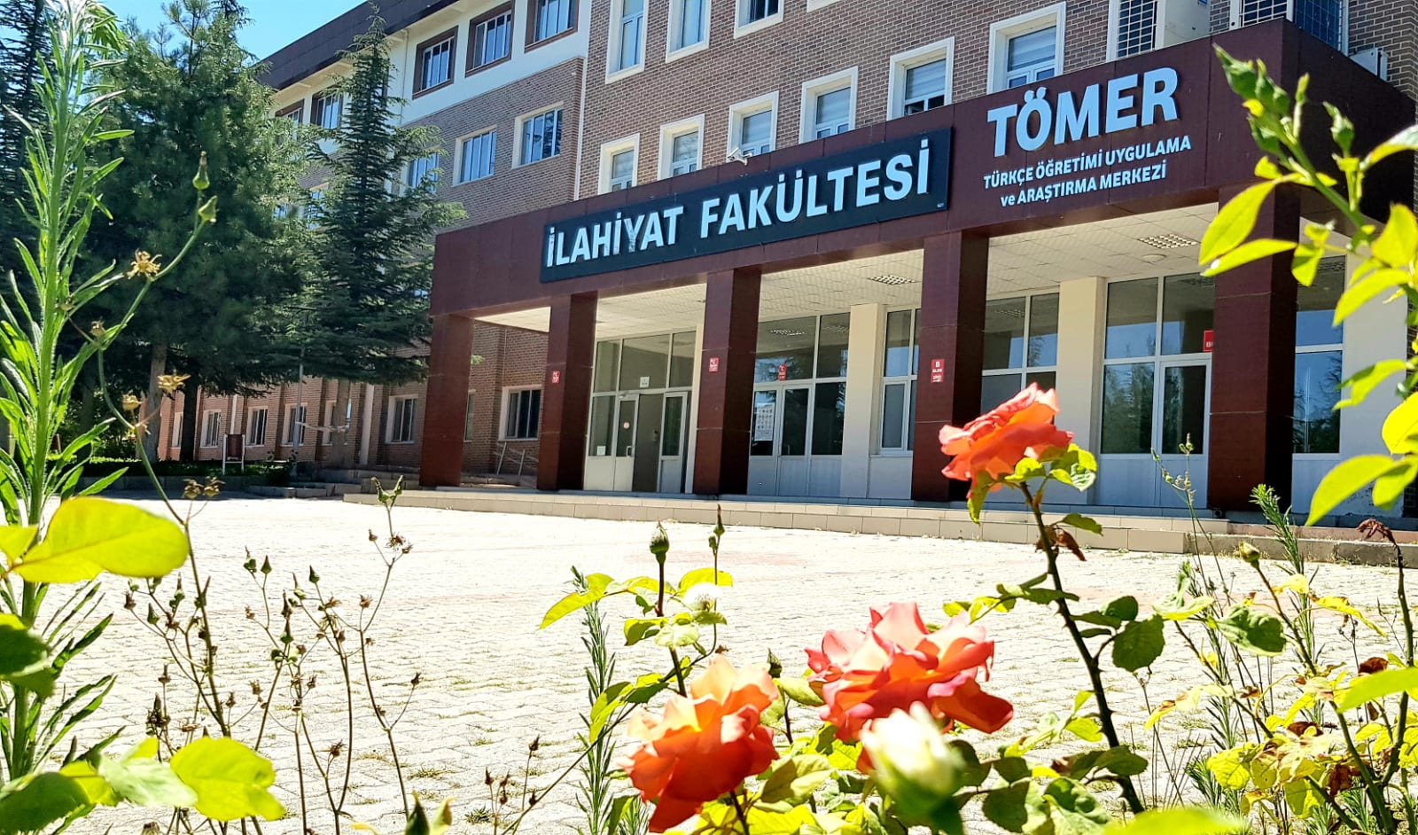

TARİHÇEMİZ
03 Temmuz 1993 tarih ve 3837 sayılı Kanunla Resmî Gazete ’de yayımlanmasıyla Fırat Üniversitesi İlahiyat Fakültesi olarak kurulmuş, 1994 yılında İlahiyat Fakültesi binasında 54 öğrenci ile 1994-1995 güz yarıyılında eğitim-öğretime başlamıştır. 2023 yılı sonu itibariyle fakültemiz 29. yıla ulaşırken, aynı yıl itibariyle 24. Dönem mezunlarını da vermiş bulunmaktadır.
Fırat Üniversitesi İlahiyat Fakültesi, 1998-1999 eğitim- öğretim yılında ilk mezunlarını vermiştir. Fakültemizde 2013-2014 eğitim-öğretim yılında İlahiyat Programına ilaveten İlköğretim Din Kültürü ve Ahlak Bilgisi Öğretmenliği programı; 2010 tarihinde ikinci öğretim; 2012 yılında da İlahiyat Lisans Tamamlama (İLİTAM) programları açılmıştır. Fakültemizde İlahiyat ve İLİTAM olmak üzere aktif 2 program, kendi bünyesinde Temel İslam Bilimleri, Felsefe ve Din Bilimleri ve İslam Tarihi ve Sanatları olmak üzere 3 bölüm ve 20 Anabilim dalı bulunmaktadır.
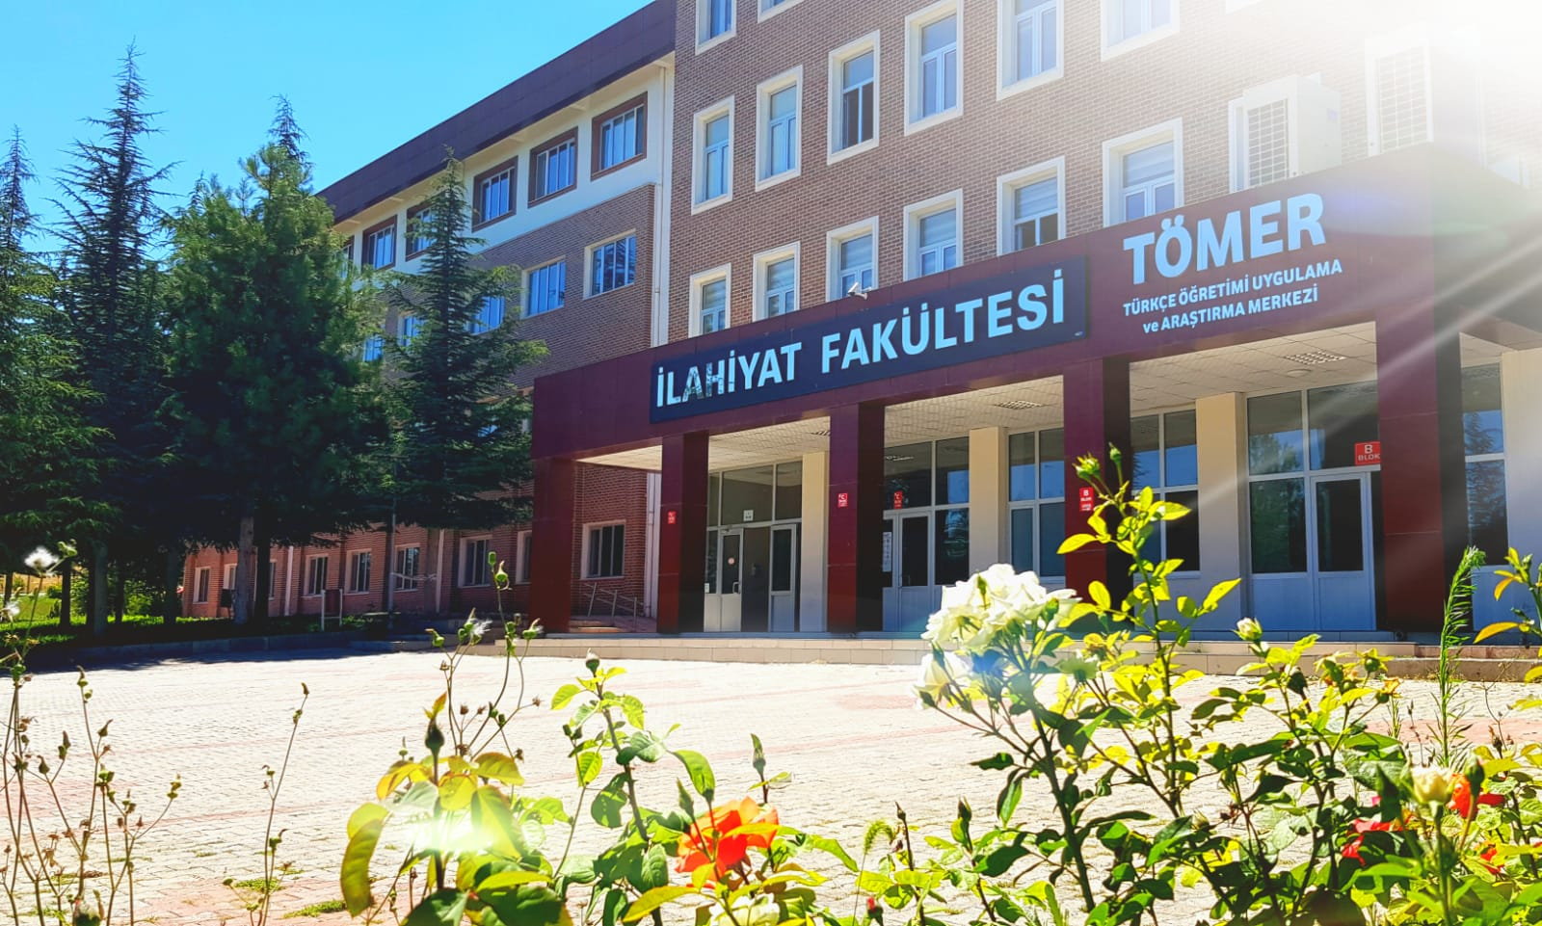

İlahiyat Programında ilahiyat alanında temel bilgiyi kazandıracak zorunlu derslerin yanında öğrencilerin kendilerini öğretmenlik hayatına hazırlayacak formasyon dersleri de verilmektedir. Her üç bölümde de Tezli- Tezsiz Y. Lisans ve Doktora programları üniversitemizin Sosyal Bilimler Enstitüsü üzerinden gerçekleştirilmektedir. 2023 yılı sonu itibariyle Fakültemiz, yetkin akademik kadrosu, lisans ve lisansüstü programları ve 3000’i aşkın öğrenci sayısı ile Türkiye’de ve bölgesinde en büyük ve önde gelen İlahiyat Fakültelerinden birisidir. Türkiye’de ve bölgesinde Üniversite tercihlerindeki sırası, akademik başarıları, yurtdışı öğrenci değişim programlarına katılımı ve paydaş kurumlarla iş birlikleriyle tanınırlığını ortaya koymaktadır.
İlk binamız yerleşke olarak üniversitemizin mühendislik kampüsünde olup Akademi Camii üstündeydi. Ancak 4 adet derslik bulunan binamızın eğitim öğretim ihtiyacını yeterince karşılamaması sebebi ve ayrıca 2014 tarihinde bu binamızdaki dersliklerin bulunduğu bölümde duvarlarda açık çatlakların olduğu tespit edilmiş ve gerekli yazışmalar sonucunda üniversitemiz inşaat mühendisliği bölümünden gelen heyet tarafından dersliklerin olduğu kısımlarda kayma meydana geldiği ve tehlikeli olacağı değerlendirildiğinden bu binamızdaki derslikler ve bulunduğu kat kullanıma kapatılmıştır. İlk binamızın fotoğrafı aşağıda sunulmuştur.

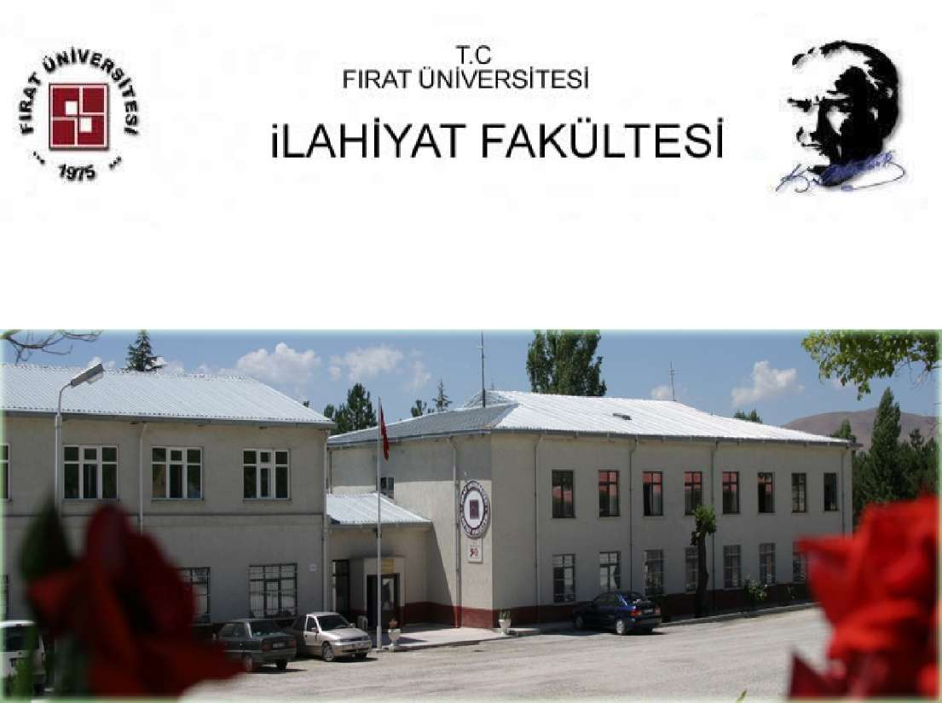

2020 yılında Elazığ’da meydana gelen deprem afetinden sonra akademik ve idari personelin çalışma odalarının olduğu kısımlarda da çatlaklar meydana gelmiştir. Bundan dolayı yapılan müracaat neticesinde binaya “ağır hasarlı bina raporu” verilerek yıkılmıştır. Üniversitemiz Rektörlüğünden yeni bina talep edilmiştir.
Üniversitemiz tarafından bina ihtiyacımızın olduğu değerlendirilerek Güven Vakfı tarafından 2011 yılında aşağıdaki binamızın inşaatına başlanmış ve 2012 yılında binamız “Dr. Aysun – Dr. Ahmet Küçükel İlahiyat Fakültesi” adıyla 2012 - 2013 eğitim öğretim yılına yetiştirilmiştir. 2000 metrekarelik kapalı alana sahip aşağıdaki resimde gösterilen yeni binamız hizmete girmiştir. Bu binada 13 derslik, kütüphane, idari ofisler ile ayrıca ara geçitle ana binaya bağlı mescit binası da tasarlanarak hizmete girmiştir.

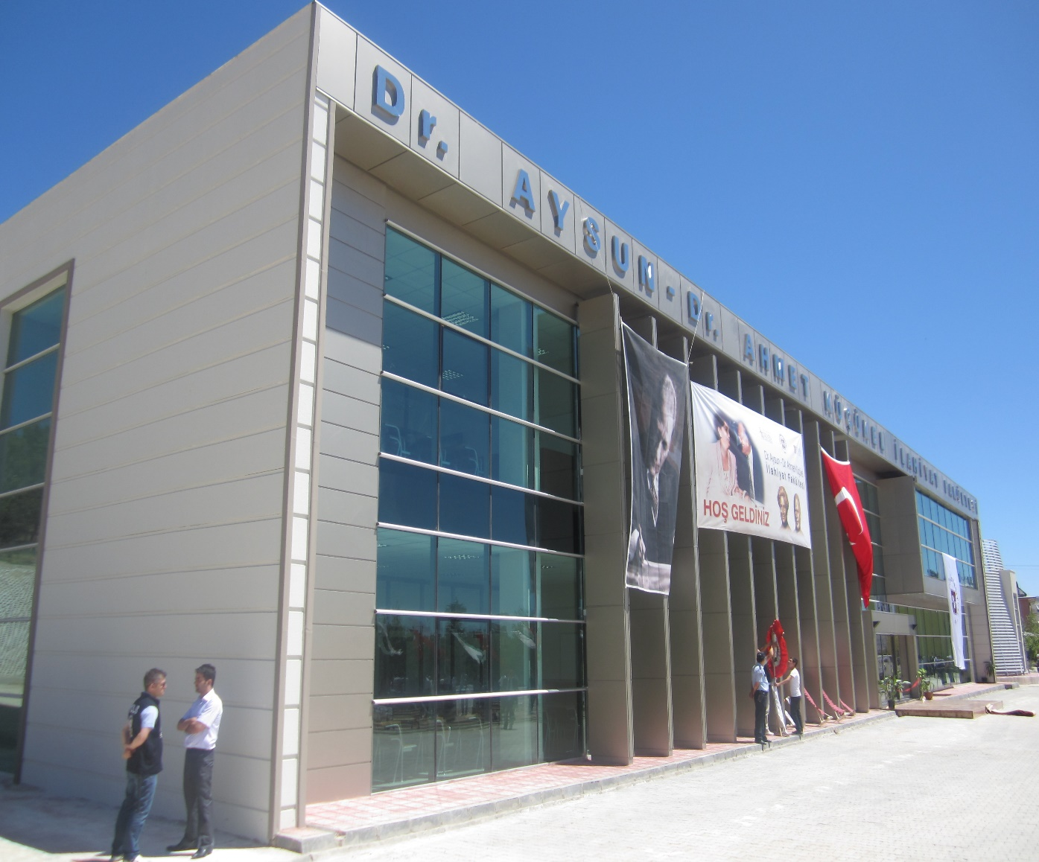

Öğrenci sayımızın artması neticesinde üniversitemiz tarafından 2014 yılında Yabancı Diller Yüksekokulu’nun kullandığı binanın zemin ve birinci katı fakültemize tahsis edilmiş ve 2014 - 2015 eğitim öğretim döneminden itibaren bu binada eğitim öğretime başlanmıştır. Zemin katında 5 anfi sınıfı ile birinci katta 7 derslik bulunmaktadır.
2016 yılında bu binamızdaki ders veren akademik personel ile öğrencilerin diğer binaya gidiş geliş yapmaması maksadıyla idari ofislerin bir kısmı da fakültemize tahsis edilmiş ve bu dönemde akademik ve idari personel üç kısma ayrılmıştır. Böylece ilk binada idari ofisler ikinci binada derslikler ile ofisler ve üçüncü binada derslik ve anfiler olmak üzere fakültemiz üç binada eğitim öğretim faaliyetini sürdürmüştür.

Yabancı Diller Yüksekokulunun kullanmış olduğu binaya da 2022 yılında İlahiyat Fakültesi Dekanlığı tamamen taşınmış ve binanın zemin kat anfileri, birinci kat, ikinci kat derslikleri ve idari ofisleri ile Prof. Dr. Fuat Sezgin Konferans Salonu fakültemizin kullanımına sunulmuştur. Fakültemiz 2022 yılından itibaren kendi müstakil bir blok halindeki kapalı alanı 20.000 m2’lik olan binasına geçmiş olup bina içinde 25 adet sınıf vardır. 1. Katta 200 kişilik konferans salonu, ayrıca fakülte bahçesinde müstakil üç yüz kişilik ikinci bir açık hava konferans salonu inşa edilmiştir. Bu dönemlerde fakültemize ait 2000 kişilik uygulama cami yapılmıştır. 5.000 kitabın bulunduğu bir kütüphane, 200 öğrencinin oturup dinlenebileceği ve gıda ihtiyacını karşılayabileceği bir kafeteryaya sahiptir. A blok zemin katta beş adet amfi sınıfları, sıra ve masaları ve her türlü mefruşatı bulunmaktadır. Üniversitemiz Murad Camii müştemilatında yapımına başlanan Fakültemiz Gençlik Merkezi son hızıyla yapımına devam etmektedir. Kütüphane, derslikler, söyleşi alanı, ders çalışma ve sunum alanlarının yer aldığı gençlik merkezi bir ayrıcalık sağlayacaktır.
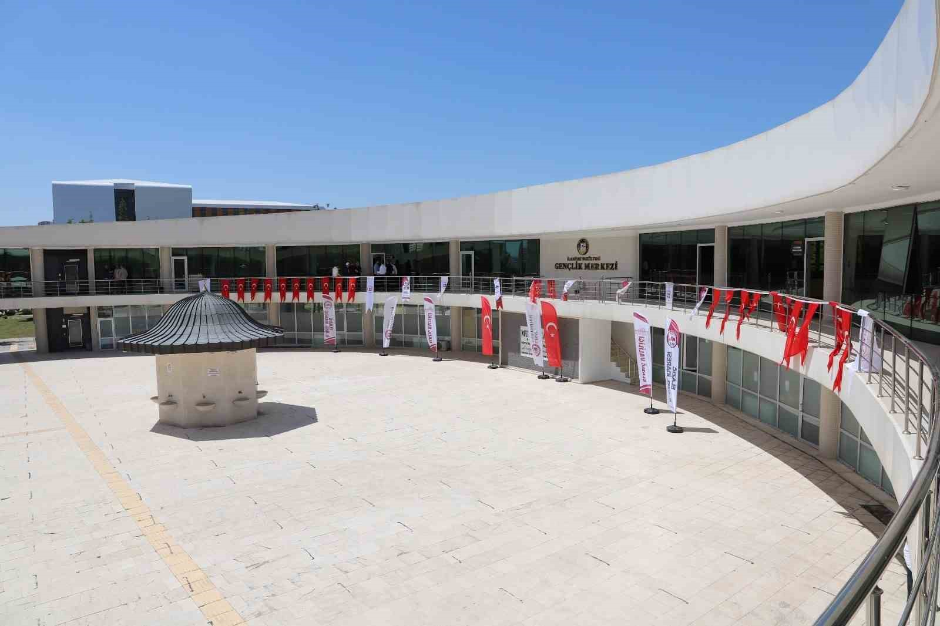

İlahiyat Lisans eğitimi Arapça hazırlık sınıfı ile toplamda beş yıl olup hazırlık dersine giren hocalarımız birkaçı Arap ülkesinden olmakla birlikte bölgede medreselerin yaygın olması hasebiyle pek çoğu hem ilahiyat mezunu akademisyen hem de medreseden icazetli olmaları, hazırlıkta kaliteli bir eğitimin verilmesi sonucunu doğurmaktadır. Ayrıca lisans programında da derslerin %30’luk kredisi Arapça okutulmaktadır. Mezun olan öğrenciler üniversitemiz Sosyal Bilimler Enstitüsü bünyesinde Temel İslam Bilimleri, Felsefe ve Din Bilimleri ve İslam Tarihi ve Sanatları Ana Bilim Dallarında yüksek lisans ve doktora programlarına katılabilmektedirler.
Fakültemiz kurulduğu günden itibaren önemli ilmi toplantılara ev sahipliği yaparak geleneksel olarak her yıl düzenlenecek olan ulusal ve uluslararası sempozyumlar planlamakta ve icra etmektedir. Bu yıl Din Öğretimi ve Hizmetleri Çalıştayı II, 2. Uluslararası İslam ve Medeniyet Sempozyumu (ihya) düzenlenmiştir.
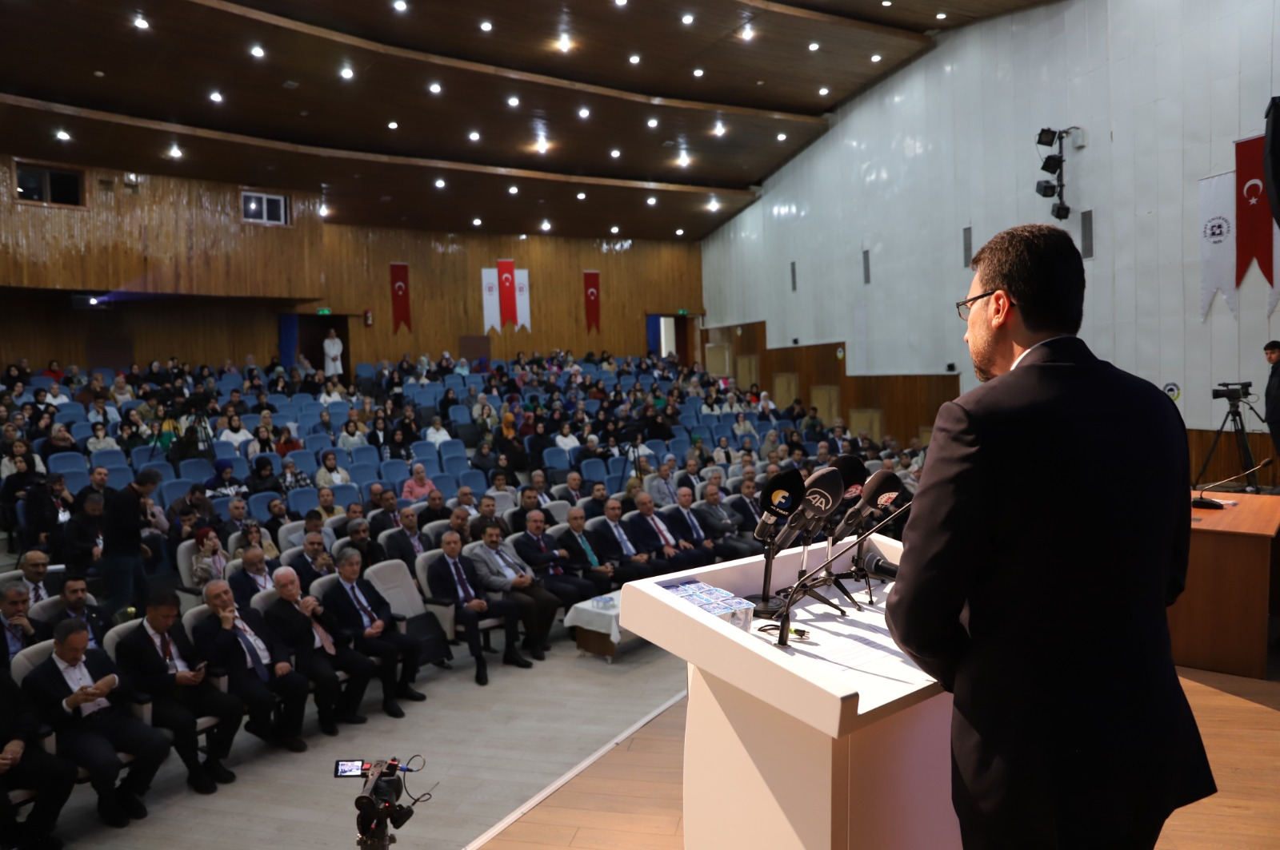

22

2024 yılı içinde Din Öğretimi Çalıştayı III ile 3. Uluslararası İslam ve Medeniyet Sempozyumu ( Kur’an - Sünnet ve Akıl ) düzenlenmesi için gerekli tüm çalışmalar başlatmıştır. Atölye çalışmaları ve koordinasyon toplantılarına da ev sahipliği yapan fakültemizde ayrıca geleneksel hale gelen çarşamba günleri Buhari Dersleri, her Cuma günü Tefsir Dersleri ile Riyazu’s Salihin Dersleri bu konuda yetkin akademisyenler tarafından her hafta öğrencilerimizle buluşmaktadır.
Fakültemiz 2022 yılında İlahiyat Akreditasyon Ajansına (İAA) müracaat etmiş ve istisnasız her hafta toplantı yapılarak Kalite El Kitabı (KEK) tabloları ve Öz Değerlendirme Raporu (ÖDR) tabloları büyük bir özenle ve özveriyle öğretim elemanlarımız tarafından hazırlanmıştır.

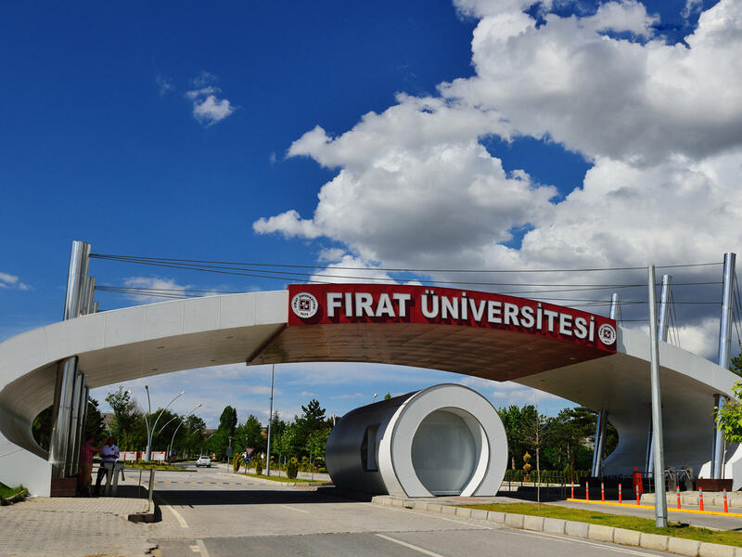
- Genel İlah

VİZYONU

VİZYONUMUZ
- İlahiyat ve Temel İslam Bilimleri alanında ürettiği bilgi ve değerleri ulusal ve uluslararası düzeyde paylaşan,
- Klasik ve çağdaş bilgi ve düşüncelerle donatılmış olarak yetiştirdiği ilahiyatçılar, din eğitimcileri ve yetkin din görevlileri örnek gösterilen,
- Mensubu olmaktan onur duyulan seçkin bir İlahiyat Fakültesi olmaktır.

MİSYONUMUZ
- Dini temel kaynaklarından öğrenen,
- Millî, manevî, ahlâkî ve evrensel değerlere ve kültürel mirasına bağlı,
- Farklı inanç ve değerlere, insan hak ve hürriyetlerine, çevreye ve doğaya saygılı,
- Bilimsel ve özgür düşünme yeteneğine sahip,
- Tarihî müktesebatından yararlanabilen,
- Bilgiyi tahlil ve tahkik edebilen, yorumlayabilen,
- Toplumun dini doğru bir şekilde anlama ve öğrenmesini sağlamak için evrensel etik değerlere bağlı kalarak din olgusunu disiplinler arası iş birliği ile temel kaynaklarından araştıran, yeni gelişmeler ışığında değerlendiren,
- Toplumun ihtiyaç ve eğilimlerini takip ederek dini konularda karşılaşılan problemlere çözüm üretebilen,
- Mesleki bilgi ve beceri bakımından donanımlı, faydalı, dinamik, özgür ve erdemli din görevlisi, öğretmen, araştırmacı ve akademisyen yetiştirmektir.

KALİTE POLİTİKAMIZ
- Bilgiyi geliştirmek ve yaygınlaştırmak.
- Araştırmacıların bilgiye hızlı kolay ve çok yönlü ulaşmasını sağlamak.
- Ulaşılan bilgileri, ulusal ve uluslararası indekslerce taranan dergilerde yayınlayarak daha fazla kişinin erişimine sunmak.
- Lisans ve lisansüstü eğitimde niteliği artırmak.
- Yeni gelişmelere bağlı olarak ders müfredatında ve seçmeli derslerde değişikliğe gitmek
- Akademik araştırma yöntem ve teknikleri içerikli derslerle öğrencileri akademiye hazırlamak.

- Öğrencilerin Erasmus, Farabî ve Mevlana gibi yurtiçi ve yurtdışı değişim programlarına katılımlarını sağlamak.
- Öğrenci kulüpleri ve sınıf temsilcileri ile iş birliği yaparak bilgi alışverişinde bulunmak ve öğrencileri yeni gelişmelerden haberdar etmek.
- Ulusal ve uluslararası yayıncılık faaliyetleri ile akademiye katkı sunmak.
- Kendi alanında yetkin ulusal ve uluslararası dergilerde yayınlar yapmak.

TEMEL DEĞERLERİMİZ
- Farklı inanç ve düşüncelere saygı
- Milli ve manevi değerlere sadakat
- Paylaşımcılık
- Toplumsal sorumluluk
- Yeniliklere açıklık ve özgürlük.
- Bilimsel üretkenlik odaklı düşünme
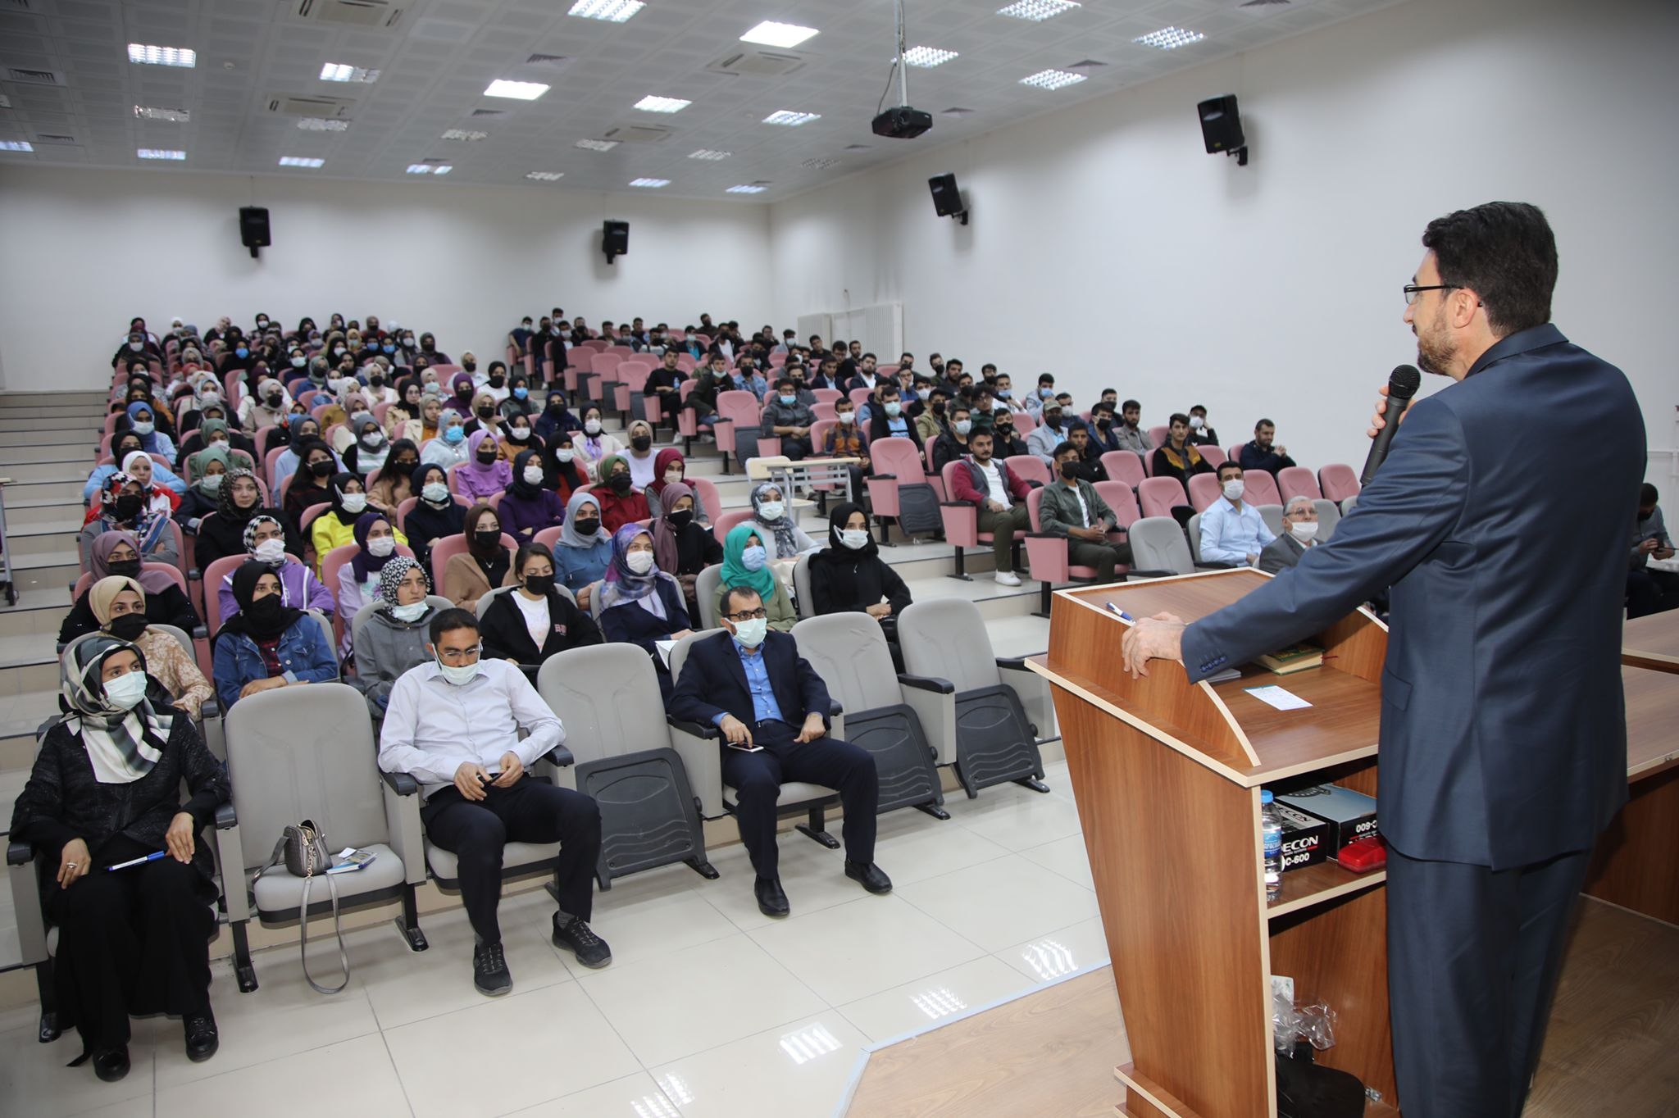
- Analitik ve çözüm

EĞİTİM ÖĞRETİM POLİTİKAMIZ
- Tecrübeli bir akademik kadro ile eğitim öğretim faaliyetleri yürütmek.
- Öğrencilerimizi yeterli akademik bilgi ve yetkinliğe sahip bir şekilde mezun etmek.
- Eğitim-öğretim süreçlerinde öğrencilerin beklentileri ile alanın ihtiyaçlarını gözetlemek.
- Öğrencilerimizi geçmişin tecrübelerinden yararlandırarak geleceği okuma ve tasarlayabilmelerine imkân sağlamak.
- Eğitim öğretim faaliyetlerini farklı disiplinlerle iş birliğini önceleyen bir anlayışla yürütmek.
- Alandaki meselelere karşı duyarlılık gösteren, bunlara dönük çözümler üretme konusunda aktif görev alan araştırmacı ve girişimci öğrenciler yetiştirmek.
- Akademik ağırlıklı programı, öğrencilerimizin farklı yönlerden gelişimini sağlayacak sosyal, kültürel ve sanatsal faaliyetlerle bütünleştirmek.

ARAŞTIRMA VE GELİŞTİRME POLİTİKAMIZ
- Fakültemizde üretilen bilimsel bilginin niteliğini ve niceliğini artırmak.
- Fakültemizin akademik performansını arttırabilmesi için gerekli altyapı çalışmalarını desteklemek.
- Araştırma-geliştirme faaliyetleri için iş birlikleri aracılığıyla dış kaynak finansmanı imkânları oluşturmak.
- Lisansüstü eğitim faaliyetlerini öğrencilerin araştırma-geliştirme yönlerini destekleyecek şekilde güncellemek.

KALİTE GÜVENCESİ POLİTİKAMIZ
- Ulusal ve uluslararası düzeydeki kalite ilkelerine uyarak eğitim ve araştırma faaliyetleri gerçekleştirmek ve sürekli iyileştirmek.
- İç ve dış paydaşlarla iş birliğine dayalı olarak toplumsal değer yaratan uygulamalar yapmak, memnuniyetlerin ölçülmesi ve daha da geliştirilmesini sağlayacak uygulamalar yapmak.
- Mesleğin bilgi, beceri, davranış ve genel kültürüne sahip, çevreye duyarlı bireyler yetiştirmek.
- Hizmet alanların beklenti ve ihtiyaçlarını karşılayan, sürekli iyileştirmeye ve paydaşların memnuniyetine odaklanan bir Fakülte olmak.

YÖNETİM SİSTEMİ POLİTİKAMIZ
- Fakülte organlarının mevzuata uygun, adil, birbirlerini tamamlayıcı ve eşgüdüm içinde çalışmasını sağlamak.
- Fırsat eşitliği, ifade özgürlüğü, eleştirel düşünce ve katılımcı ve şeffaf yönetim anlayışını esas almak.
- İletişim araçlarını kullanarak kurumu ve kurumsal faaliyetlerini ve tanınırlığını görünür kılmak.
- Mali kaynakları etkin, şeffaf ve verimli kullanmak.
- Fakültemizin hizmet veren paydaşlarının performanslarını takip ederek, gerekli destek ve iyileştirmeleri sağlamak.

TOPLUMSAL KATKI POLİTİKAMIZ
- Yerel, bölgesel ve uluslararası ihtiyaçları dikkate alarak ilahiyat alanında eğitim-öğretim ve araştırma faaliyetleri yürütmek.
- İç ve dış paydaşlarla koordineli bir şekilde toplumun dini sorun ve ihtiyaçlarını belirleyip uygun çözümler üretmek.
- Yapılan ilmi çalışmalarda ulaşılan sonuçları topluma sunmak ve halkın yararlanabileceği akademik ve sosyal faaliyetleri icra etmek.
- Ortak paydaşların katılımı sonucu tespit edilen toplumsal ihtiyaçlar için akademik kadronun yönelimini sağlamak ve söz konusu kadrolara gerekli desteği sunmak.
- Kitle iletişim araçlarını etkin bir şekilde kullanarak toplumu dini konularda bilgilendirmek ve toplumun dini konularda doğru bilgilere ulaşması noktasında uygun ortamlara oluşturmak.

ULUSLARARASILAŞMA POLİTİKAMIZ
- Üniversitemizin uluslararasılaşma hedefleri, fakültemizin misyon ve vizyonu doğrultusunda uluslararası düzeyde iş birlikleri kurmak ve geliştirmek.
- Uluslararası düzeydeki ilahiyat araştırmalarına bilimsel çalışmalar, orijinal görüşlerle katkı sunmak.
- Fakültemizi uluslararası arenada öne çıkaracak bakış açısı geliştirmek.
- Bilimsel bilgiyi dünya standartlarına çıkarabilmek için nitelikli araştırmacıların sayısını artırmak.
- Öğretim elemanlarının ve öğrencilerimizin uluslararası seviyede yapacakları akademik araştırmaları desteklemek
- Öğretim elemanlarımızın ve öğrencilerimizin uluslararası bağlantılarını sağlayan Erasmus ve Mevlana değişim programlarını desteklemek.

KURUMUN GÜÇLÜ VE ZAYIF YÖNLERİ

KALİTE GÜVENCE SİSTEMİ

Kurumun Güçlü Yönleri
    - Kalite El Kitabının, kalite geliştirme komisyonlarının önerileri doğrultusunda 2023 yılında geliştirilmiş olması,
    - Kalite politikalarının bütün alanları kapsaması ve bu alanlardaki politikaların birbiri ile bütüncül bir ilişki içinde olması,
    - Kurumun kalite güvencesini sağlayan Kalite ve Akreditasyon Üst Komisyonunun kurulmuş olması,
    - İç paydaşlar ile kalite performans süreçlerinin sürekli takip edilmesi; eksiklikler, riskler ve hedeflerin KYS otomasyonuna kaydedilmesi, alınması gereken önlemlerin otomasyon üzerinden izlenmesi ve bunların üniversite üst birimlerle düzenli olarak paylaşılması,
    - İç ve dış paydaşların görüş ve önerilerini alıp değerlendirilebilecek bir anket sisteminin olması ve bu konuda Kalite Geliştirme Koordinatörlüğünün iş birliği,
    - Kalite ve akreditasyon komisyonlarının her birinde bir öğrenci temsilcisinin olması,
    - Kalite güvence sistemi ile ilgili “öğretim kalitesinde sürekli iyileştirmeler sağlamak” amacı bağlamında çeşitli kurs ve atölye çalışmaların bu yıl da yapılması ve bu çalışmaların giderek artırılması,
    - Geliştirme ve akreditasyon komisyonları tarafından stratejik planın izlenmesi için gerekli mekanizmaların oluşturulması, yılsonunda gerekli değerlendirme ve izleme toplantılarının gerçekleştirilmiş olması,

    - Mezun bilgi sistemi ve kurulan İlahiyat Fakültesi Mezunlar Derneği sayesinde mezunlarla ilişkilerin canlı tutulması,
    - Kurumsal performans yönetimi planlamasının, fakülte birim komisyonları ve fakülte yönetiminin iş birliği ile gerçekleştirilmesi,
    - Uluslararasılaşma faaliyetlerini kalite standartlarına uyumlu olarak yürütecek bir komisyonun ihdas edilmiş olması,
    - Uluslararasılaşma faaliyetlerinin yürütülmesinde akademik ve idari personelin yeterli ve nitelikli olması,
    - Kurumun uluslararasılaşma faaliyetlerinin yürütülmesi için nitelikli altyapıya sahip olması,
    - Uluslararasılaşma komisyonu ve üniversitenin dış ilişkiler ofisinin organize bir şekilde çalışması.
    - Dekanlığın süreçlerin yönetimi konusunda destekleyici bir tutuma sahip olması.
  - Kurumun Gelişmeye Açık Yönleri
    - Kalite kültürünün kurumun tüm bireyleri tarafından içselleştirilmesi,
    - Kalite geliştirme komisyonları arasındaki koordinasyonun geliştirilmesi,
    - Yapılacak faaliyetler ve değerlendirmelerde komisyonların Bölüm ve Anabilim Dalı Başkanlıklarıyla koordinasyonun geliştirilmesi,
    - Dış paydaşların kalite geliştirme süreçlerine daha aktif katılımının sağlanması,
    - Stratejik Planda uluslararasılaşma politikası, süreçlerin yönetimi ve organizasyonel yapısı, kaynakların ve performansın izlenmesi ve iyileştirilmesi süreçlerinin yer almaması,
    - Kurumun uluslararasılaşma faaliyetlerine dair planlanmış bir bütçesinin bulunmaması.

EĞİTİM VE ÖĞRETİM

Kurumun Güçlü Yönleri
    - Fakültemizde öğrenci iş yükü ve buna bağlı uygulamaların sonuçlarının izlenmesi ve iyileştirme çalışmalarının yapılması,
    - Fakültemizde program amaçları, çıktıları, programa özgü ölçütleri ve ders kazanımlarının belirlenmesi ve güncellenmesiyle ilgili süreçleri PUKÖ Esaslı Eğitim Öğretim Süreci Yönergesiyle güvence altına alınması,
    - Programların amaçları, öğrenme çıktıları ve yeterliliklerinin TYYÇ’ye göre güncellenmesi ve yapılan güncellemelerin iç ve dış paydaşlarla paylaşılmak üzere Bologna Bilgi Sistemine aktarılması,
    - Yerleşik iç kalite güvencesine sahip olması,
    - Kurumsal performans yönetimini ve memnuniyeti sürekli izlemesi,
    - Kurumun paydaşlarıyla düzenli olarak iş birliğini sağlayan kaliteden sorumlu kurulu olması,
    - Uluslararasılaşmayı sürekli iyileştiren bir politikaya sahip olması,
    - Eğitim-öğretim faaliyetlerinin ve hizmetlerinin kalitesine önem gösterilmesi,
    - Ölçme ve değerlendirme konusunda kurumda farklı yaklaşımların benimsenmiş olması,
    - Nicelik olarak birçok faaliyetin yapılıyor olması,
    - Öğrencilerin öğrenme ve öğretim süreçlerinde gerçekleştirdikleri faaliyetlerin istenen düzeyde olması,
    - Akademik danışmanlığın kurumsallaşması,
    - Eğitim-öğretim faaliyetlerinin sürekli geliştirilmeye açık olması,

    - Öğretim yöntem ve teknikleri konusunun benimsenmiş olması,
    - Atama, Yükseltme ve Görevlendirme İşlemleri mevzuata uygun şeffaf bir şekilde yapılması,
    - Akademik kadronun öğretim yetkinliğini artırması adına sunulan olanaklar - özellikle projelerin mali olarak desteklenmesi ve eğitim ya da herhangi bir proje kapsamında yurt dışı seyahatleri- iyi bir seviyede olması,
    - Fakültenin öğrenme kaynakları çeşitli ve ulaşıma açık olması,
    - Öğrenme Kaynakları açısından Fakülte tarafından bütün öğrencilere eşit ve nitelikli bir şekilde eğitim, uygun altyapı, sosyal kültürel faaliyetler ve danışmanlık hizmetlerini sunulması,
    - Sınıfların teknolojik imkânlarının yeterli olması,
    - Yerel şartlarda ileri düzeyde sayılabilecek sosyal ve kültürel etkinliklerin çok çeşitli bir şekilde öğrencilere sunulması,
    - Paydaşlarla etkin bir şekilde iş birliği yapılarak kariyer danışmanlığına ulaşılmasının kolaylaştırılması ve nitelikli örneklerin öğrencilerle bir araya getirilmesi,
    - Kurumumuzda kalite kültürünün iyice yerleşmesi ve bu durumun kurum personelleri ve öğrencilerine sağladığı olanakların genişlemesi.

Kurumun Gelişmeye Açık Yönleri
    - Program tasarım ve onayında paydaş katılımının yeterli düzeyde sağlanamaması,
    - Memnuniyet anketlerinde program amaç ve çıktılarına yönelik maddelerin yeterli düzeyde olmaması ve sonuçların değerlendirilip önlem alınmaması,

    - Stratejik amaç ve politikaların istenilen düzeyde iyileştirilmemesi,
    - Stratejik plan hedef ve çıktılarının kuruma yakışır seviyede olmaması,
    - Alınan kararlarda ve değerlendirme süreçlerinde paydaş katılımının yeterli düzeyde sağlanamaması,
    - Öğrenci merkezli öğrenmeye yönelik çalışmaların yeterli düzeyde olmaması,
    - Ölçme ve değerlendirme konusunda farklı yaklaşımların bir kısmının teorikte kalması: Örneğin, Obs sınav değerlendirmesi sadece vize/final/bütünleme şeklinde yapılması, Kur’an-i Kerim dışında sözlü, ödev vb. imkânlarının obs’ye henüz tanımlanmamış olması,
    - Akademik danışmanlığın öğrenci popülasyonunun çok fazla olmasından dolayı nitelik olarak istenilen düzeyde olmaması,
    - Öğretim yöntem ve teknikleri konusunda anabilim dallarına mensup öğretim elemanlarının bir kısmının bu konuyu henüz içselleştirmemiş olmaması,
    - Genel anlamda öğretim faaliyetlerinin uygulanmasında bir problem olmamakla birlikte söz konusu faaliyetlerin planlamasında eksikliklerin olması, Öğretim faaliyetlerine yönelik teşvik ve ödüllendirme uygulamaları çok sınırlı olmaması ve fakültenin ilgili konuda kendisine özgün bir yaklaşımının da bulunmaması, ayrıca yapılan planlamalarda iç paydaşların görüşlerine yeterli derecede başvurulmaması,
    - 2023 yılında yaşanan deprem kaynaklı sorunların hemen giderilmemesi ve sorunların ağır şekilde çözüme kavuşturulması,
    - Memnuniyet anketlerinin öğretim sürecini doğru bir şekilde ortaya koyamaması,

    - Sosyal ve kültürel faaliyetlerin genellikle köye okullarının ziyareti, yardım ve panel gibi belirli alanlara yoğunlaşması,
    - Fakültede danışmanlık yapan akademisyenlerin bu alanda hizmet içi eğitime tabi tutulmaması,
    - Akran danışmanlığının hayata geçirilmesi için gerekli planlamaların dönem başında yapılmaması,
    - Program ve dersin öğrenme kazanımlarına hangi düzeyde ulaşıldığını ders dosyalarında otomatik olarak hesaplayan ve Öğrenci Bilgi Sistemine (OBS) sunan bir sistemin bulunmuyor olması,
    - Kurumumuzun, mezunlarını mevcut Mezun İzleme Sistemi’yle aktif şekilde takip edememesi,
    - Mevcut mezun anketlerinden hariç bir İlahiyat Mezunu Değerlendirme Anketinin bulunmaması,
    - Mevcut mezun anketlerinin ilahiyat fakültesi yönetimine geribildirim sağlamada yetersiz kalması,
    - Ayrı bir İlahiyat Mezunu Değerlendirme Anketinin bulunmaması.

ARAŞTIRMA VE GELİŞTİRME

Kurumun Güçlü Yönleri
    - Kurumun kendisine ait iyi tasarlanmış araştırma politikası, stratejisi ve hedeflerinin bulunması,
    - Söz konusu politika, strateji ve hedeflere uygun tanımlı süreçlerin bulunması,

    - Kurumun araştırma-geliştirme süreçlerinin yönetim ve organizasyonundan sorumlu olan, araştırma-geliştirme süreçlerini izleyen ve bu faaliyetleri takip eden, denetleyen, değerlendiren ve gerekli yönlendirmeleri yapan AR-GE Komisyonunun bulunması,
    - Kurumun AR-GE faaliyetlerini gerek ulusal gerekse uluslararası ölçekte iş birliği yaparak sürdürmesi
    - Kurumun AR-GE faaliyetlerinin şeffaf, açık ve denetlenebilir olması,
    - Kurumun fizikî, teknik ve malî açıdan üniversite içi ve üniversite dışı araştırma destek kaynaklarına sahip olması,
    - Kurumun araştırmacıları destekleyebilecek bir vakfa sahip olması,
    - Kentin ve bölgenin dinî ve kültürel yönleriyle ilgili sorunların tespitine ve bunların çözümüne yönelik öneriler geliştiren çeşitli düzeylerde akademik çalışmaların yapılması,
    - Öğretim elemanlarının bireysel araştırma performansının yıllık olarak izlenmesi,
    - Yapılan bu izlem sonucuna göre öğretim elemanlarının araştırma yetkinliğinin geliştirilmesi için iç ve dış paydaşların destekleri ve katılımları ile çeşitli planlamaların ve faaliyetlerin yapılması,
    - Kurumun dinî ve kültürel açıdan bölgenin yerel sorunlarına çözüm üretebilecek araştırma merkezlerine sahip olması,
    - Kurumun, 5.000 materyal sayısına sahip 1 adet kütüphane, yeterli düzeyde modern araç-gereçlerle donatılmış öğrenci dersliklerine sahip olması,

    - Araştırma kaynaklarının geliştirilmesine yönelik bir komisyonun (Araştırma ve Geliştirme Komisyonu) kurulmuş olması.
    - Kurumun, öğretim elemanları ve öğrencilerinin bilimsel çalışmalarına, üniversite bütçesine bağlı olan Bilimsel Araştırma Projeleri (BAP) kapsamında katkı sağlanabilmesi,
    - Kurumun araştırma ve geliştirme faaliyetlerinin, kurumsal amaçlar doğrultusunda sürdürebilirliğini sağlamak üzere üniversite dışı kaynakların kullanımını desteklemesi ve buna yönelik dış paydaşlarının bulunması,
    - Kurumun araştırma performansının, yıllık olarak hazırlanan faaliyet raporlarındaki verilere dayalı olarak ölçülebilmesi,
    - Kurumun araştırma politikası, hedefleri ve stratejisini uygulamak ve geliştirmek üzere, kendi bünyesinde yer alan ve Sosyal Bilimler Enstitüsü ile koordineli olarak çalışan Temel İslam Bilimleri, Felsefe ve Din Bilimleri, İslam Tarihi ve Sanatları Bölümlerinin lisansüstü eğitim programlarının bulunması,
    - Kurumun, araştırma-geliştirme çalışmalarında bölgesel, ulusal ve uluslararası ihtiyaçları ve öncelikleri dikkate alarak, dış paydaşlarla iş birliklerini güçlendirerek araştırmalara ve geliştirme çalışmalarına katılımlarını teşvik etmek amacıyla çeşitli kurumlar ve birimlerle iş birliği protokolleri imzalaması ve çeşitli araştırma programlarına destek sağlaması,
    - Kurumun her akademik biriminden her yıl araştırmacılara ait akademik yayın sayısının talep edilerek, bir veri tabanı oluşturulması.

Kurumun Gelişmeye Açık Yönleri
    - Öğretim elemanları ve öğrencilerin AR-GE faaliyetlerini daha etkin kullanabilmelerinin pratik yollarının gösterilebilmesi,

    - AR-GE faaliyetlerine finansman sağlayan kuruluşların proje imkanlarından daha fazla yararlanabilmek için zengin içerikli eğitim programlarının yaygınlaştırılması,
    - Kurumun gerek öğretim elemanı gerekse öğrencilerin deneyimlerini çeşitlendirmesi açısından dış paydaşlarla daha fazla iş birliği imkanlarını geliştirilmesi,
    - Gerek öğretim elemanlarının gerekse lisansüstü öğrencilerinin araştırmalarında BAP’ın sağladığı imkanlarından daha fazla yararlanmalarının sağlanması,
    - Kurumun çeşitli amaçlar için kurulan Uygulama ve Araştırma Merkezlerine çözüm odaklı projeler üretebilen öğretim üyesi desteğinin artırılması,
    - Kurumun araştırma kaynaklarının kullanımıyla ilgili bilgilendirici ve teşvik edici seminerler düzenlenerek araştırmacı ve öğrencilerin bunlardan etkin bir şekilde yararlanmasının sağlanması,
    - Kurumun lisansüstü programlarının araştırma ve geliştirme bakımından destekleyici olması,
    - Lisansüstü öğrencilerin proje çalışmalarına teşvik edilmesi,
    - Öğretim elemanlarına araştırma fonlarına erişim, mentörlük programları ve araştırma eğitimleri gibi destekler sunularak araştırma kapasitelerini arttırması,
    - Kurumumuzun araştırma faaliyetlerini desteklemek ve araştırmacıların ihtiyaçlarını karşılamak için müstakil bir araştırma bütçesi oluşturmayı hedeflemesi.

TOPLUMSAL KATKI

Kurumun Güçlü Yönleri
    - Toplumsal katkı politikasının, üniversitenin toplumsal katkı politikası ve stratejik hedefleri ile uyumlu olarak Stratejik Plan ve Kalite El Kitabında belirlenmiş olması,
    - Toplumsal katkı faaliyetlerinin kalite standartlarına göre yürütülmesi amacıyla Toplumsal Katkıyı Geliştirme Komisyonunun kurulmuş olması,
    - Toplumsal katkı faaliyetlerinin iç ve dış paydaşların iş birliğinde yerel, bölgesel ve ulusal ihtiyaç ve taleplerle uyumlu bir şekilde yürütülmesi,
    - Akademik kadronun, toplumsal katkı faaliyetlerini yürüten öğrenci kulüplerine nitelikli danışmanlık hizmetleri sunmaları,
    - Fakültenin, toplumsal katkı faaliyetlerinde maddi katkı sağlayacak bir vakfının olması
    - Çeşitli medya araçları aracılığıyla kurumun toplumsal katkı faaliyetlerinin duyurularının yapılması, etkinliklerin toplum ile paylaşılması ve kalite standartlarının yükseltilmesi için alınan dönütlerin değerlendirilmesi.

Kurumun Gelişmeye Açık Yönleri
    - Toplumsal katkı faaliyetlerinin PUKÖ döngüsü süreçlerinin gereklerinin maksimum düzeyde gözetilerek yürütülmesi,
    - Toplumsal katkı faaliyetlerinde gerekli kaynakların sağlanması konusunda toplumsal aktörlerle daha fazla iş birliği yapılması.

- YÖNETİM SİSTEMİ

  - Kurumun Güçlü Yönleri
    - Kurumun yönetim ve idari alanlarla ilgili politikası ve stratejik hedeflerinin fakültenin vizyon ve misyonuna uygun bir şekilde tasarlanmış olması ve yürütülmesi,
    - İnsan kaynaklarının yönetimiyle ilgili kararların tanımlı süreçler çerçevesinde uygulanması ve takibinin sağlanması,
    - Kurumda görevde yükselme, unvan değişikliği ve hizmet içi eğitim gibi uygulamalarla etkinlik ve verimliliğin gözetilmesi,
    - İnsan kaynaklarına yönelik paydaş görüşlerinin alınması ve dış paydaşlarla iş birliği yapılması,
    - İnsan kaynaklarıyla ilgili faaliyetlerin takip edilerek belgelenmesi ve bu hususta faaliyet raporlarının düzenlenerek yayınlanması.
    - Finansal kaynakların etki ve verimli kullanılabilmesi için iç denetiminin üniversitenin ilgili ön mali kontrol işlemlerine tabi tutulması ve bu konuda mevzuata uygunluğun esas alınması,
    - Finansal kaynakların yönetiminin önceden belirlenmiş süreçlere uygun olarak gerçekleştirilmesi ve her yılın sonunda bütçe kontrolü yapılması,
    - Finansal kaynakların yönetimi biriminde çalışanların alanda deneyimli personellerden oluşması,
    - Fakültemizde Personel Bilgi Sistemi, Öğrenci Bilgi Sistemi, Mezun Bilgi Sistemi, Yönetim Bilgi Sistemi, Elektronik Belge Yönetim Sistemi, Öğrenme Yönetim Sistemi otomasyon yazılımları gibi çeşitli bilgi yönetim sistemleri bulunması ve bunlardan ilgili olanların birbiriyle entegre edilmesi,

    - İdari ve akademik faaliyetlere dair veri girişinin nasıl sağlandığına ilişkin faaliyetlerin entegre bir şekilde yürütülmesi hususunda ilgili süreçlerin izlenip kayıt altına alınması.
    - Bilgi güvenliği ve güvenirliğinin sağlanmasına yönelik bütünleşik uygulamaların bulunması ve bu uygulamalardan sonuçların elde edilmesi,
    - Bilgi güvenliğiyle ilgili tanımlı süreç ve politikaların tüm kurum ve alanlarda takip edilip uygulanması,
    - Bilgilendirme yöntemlerinin güncel olması,
    - Bilgilendirme araçlarının süreklilik arz etmesi.

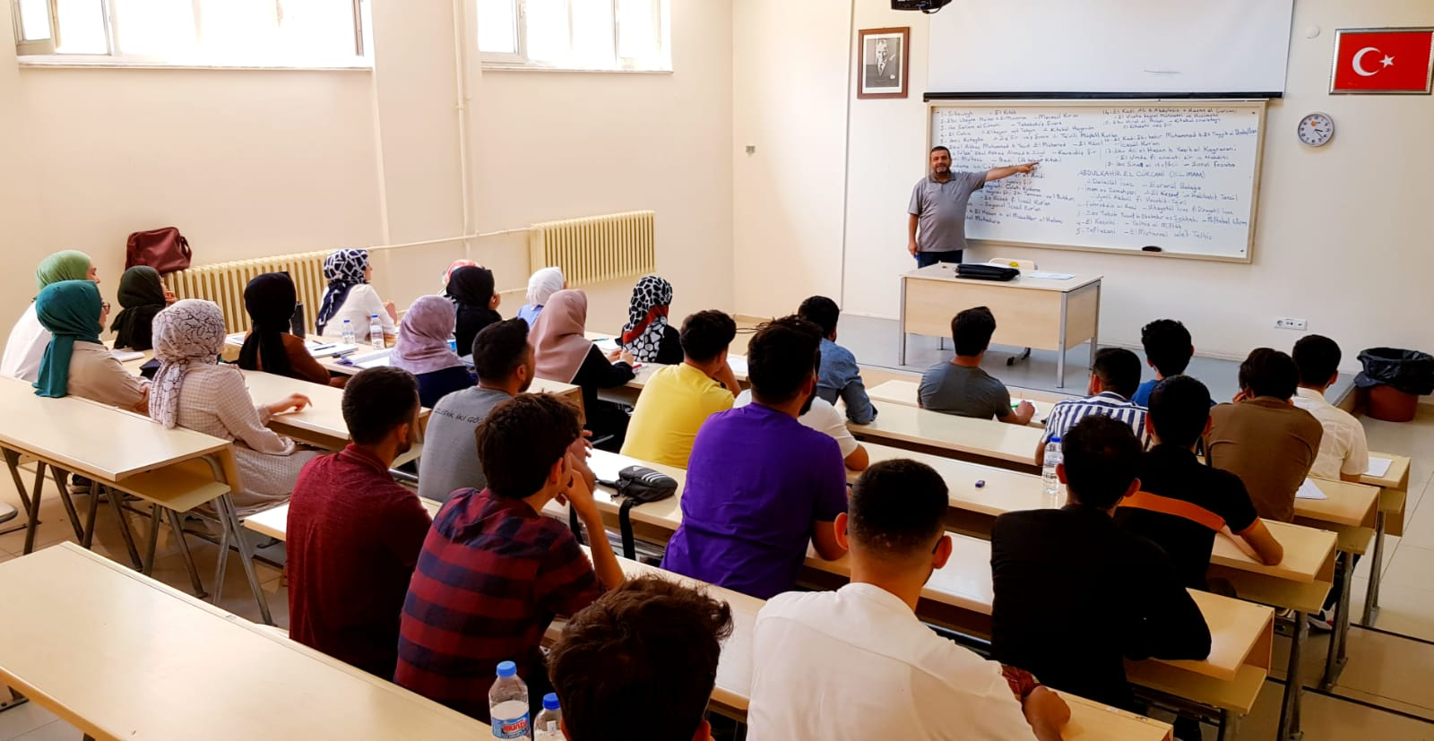

  - Kurumun Gelişmeye Açık Yönleri
    - İdari işlemlerin ve temizlik hizmetlerinin sağlıklı bir şekilde yürütülmesi için ihtiyaç duyulan personel sayısı,
    - Dış paydaşlarla periyodik istişare toplantıları,
    - Kurumda görev yapmakta olan akademik, idari ve hizmetli personeli ile periyodik görüş alış-veriş takvimi,
    - İnsan kaynakları sayısının artırılması,
    - Akademik ve idari personelin niteliksel gelişimi hizmet içi eğitim ve sertifikalar alması için gerekli maddi destek finansmanı,
    - Tüm kurumu ve tüm alanları kapsayan entegre bilgi yönetim sistemi,
    - Bilgi sisteminin karar almalarda daha etkin kullanılması ve sistemin kullanımıyla ilgili sonuçların izlenmesi,
    - Hesap verme yöntemlerinin çeşitlendirilmesi ve paydaşlarla şeffaf bir şekilde paylaşılması.
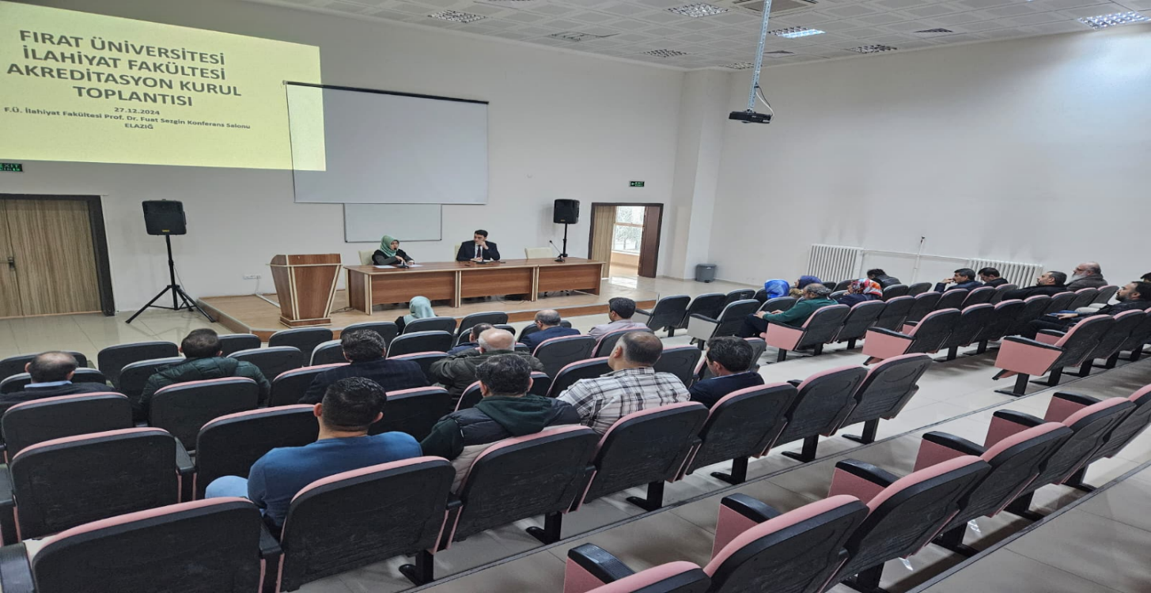


31

- ULUSLARARASILAŞMA

  - Kurumun Güçlü Yönleri
    - Yeterli düzeyde teknolojik altyapıya sahip olması.
    - Dekanlığın süreçlerin yönetimi konusundaki iş birlikçi ve yardımsever tutuma sahip olması.
    - Uluslararasılaşma komisyonu ve üniversite dış ilişkiler ofisinin organize çalışması.
  - Kurumun Gelişmeye Açık Yönleri
    - Uluslararası danışma kurulunun aktif olmaması.
    - Uluslararasılaşma süreçlerinin yönetimi ve organizasyonel yapısının stratejik planda yer almaması.
    - Uluslararasılaşma kaynaklarının stratejik planda yer almaması.
    - Kurumun uluslararasılaşma faaliyetlerine dair planlanmış bir bütçesinin bulunmaması.
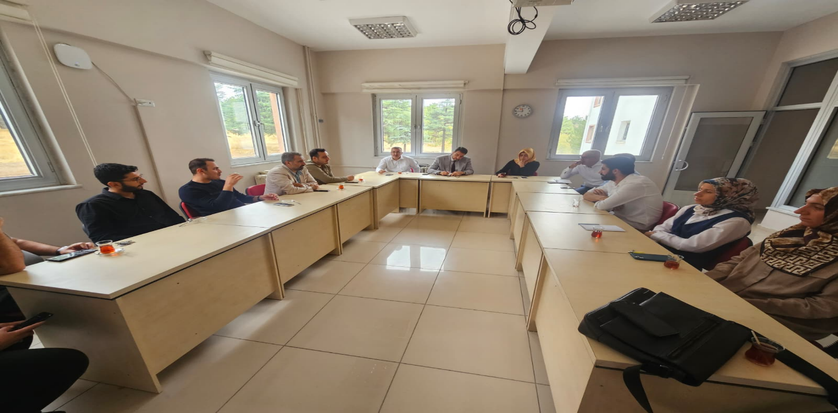

MEVCUT DURUM ANALİZİ
Tablo 1. Yayın sayıları, birimimizin 2019-2023 yılları arasında yapmış olduğu yayınlar

Yayın Türü | 2019 | 2020 | 2021 | 2022 | 2023
SCI/ SCI Exp/AHCI/SSCI indekslerde taranan makaleler | - | - | - | - | -
Diğer Uluslararası indekslerce taranan makaleler | 10 | 10 | 17 | 10 | 15
Diğer Ulusal indekslerce taranan makaleler | 2 | 6 | 4 | 1 | 3
Uluslararası sempozyum/kongre alıştay vb. yayınlanan ve tam metin olarak basılan bildiriler | 4 | 3 | 1 | 2 | 4
Ulusal Sempozyum/Kongre Çalıştay vb. yayınlanan ve tam metin olarak basılan bildiriler | 7 | 1 | - | - | 4
Ulusal ve Uluslararası İndekslerde tararan basılı kitaplar | 41 | 21 | 13 | 46 | 38
Uulsal ve Uluslararası İndekslerde taranan basılı kitap bölümleri | - | - | - | - | -
Ulusal Konferans/Seminer | - | - | - | - | -
Kitap Editörlüğü / Hakemliği Yapılan Dergi Sayısı | - | - | 4 | - | 30
Atıf Sayısı | - | - | 53 | 120 | 229
Toplam | 64 | 41 | 92 | 179 | 313

Tablo 2. Proje sayıları, birimimizin 2019-2023 yılları arasında yapmış olduğu projeler

Proje türü | 2019 | 2020 | 2021 | 2022 | 2023
TÜBİTAK | 1 | - | - | - | -
AB, Santez, | - | - | - | - | -
Kalkınma Ajansı | - | - | - | - | -
FÜBAP | - | - | - | 2 | 2
Etkinlik Düzenleme Projeleri | - | - | - | - | -
Özel Kuruluşlar | - | - | - | - | -
Lisansüstü Tez projeleri | - | - | - | - | 1
Dergi Destek Projeleri | - | - | - | - | -
Diğer | - | - | - | - | -
Toplam | 1 | - | - | 2 | 3

Tablo 3. Yıllara göre öğrenci sayılarımız

Program | 2019 | 2020 | 2021 | 2022 | 2023
Lisans (Örgün) | 1.977 | 2.028 | 1.870 | 1.828 | 1.817
İLİTAM (Uzaktan Eğitim) | 1.523 | 1.339 | 1.004 | 924 | 937
Yüksek Lisans | 224 | 241 | 225 | 263 | 236
Doktora | 29 | 31 | 31 | 35 | 33
Toplam | 3.753 | 3.639 | 3.130 | 3.050 | 3.023

Tablo 4. Yıllara göre uluslararası öğrenci sayılarımız

Program | 2019 | 2020 | 2021 | 2022 | 2023
Lisans | - | - | - | - | -
Yüksek Lisans | - | - | - | - | 1
Doktora | - | - | - | - | 3
Toplam | - | - | - | - | 4

Tablo 5. Yıllara göre akademik personel sayılarımız

Ünvan | 2019 | 2020 | 2021 | 2022 | 2023
Profesör | 8 | 8 | 9 | 9 | 10
Doçent | 5 | 6 | 6 | 9 | 6
Dr. Öğr. Üyesi | 21 | 20 | 20 | 17 | 19
Araştırma Görevlisi | 8 | 9 | 9 | 8 | 9
Öğretim Görevlisi | 6 | 3 | 3 | 2 | 1
Toplam | 46 | 46 | 47 | 45 | 45

Tablo 6. Yıllara göre idari personel sayılarımız

Ünvan | 2019 | 2020 | 2021 | 2022 | 2023
Genel İdare Hizmetleri Sınıfı | 11 | 12 | 10 | 11 | 10
Teknik Hizmetler Sınıfı | - | - | - | - | -
Sağlık Hizmetleri Sınıfı | - | - | - | - | -
Eğitim-Öğretim Hiz. Sınıfı | - | - | - | - | -
Avukatlık Hizmetleri Sınıfı | - | - | - | - | -
Din Hizmetleri Sınıfı | - | - | - | - | -
Sözleşmeli 4 (B) | - | - | - | - | 1
Yardımcı Hizmetler Sınıfı | - | - | - | - | -
Sürekli İşçi | 4 | 5 | 5 | 5 | 5
Toplam | 15 | 17 | 15 | 16 | 16

Tablo 7. Birimimizin yürüttüğü diğer etkinlikler1

Etkinlikler | 2019 | 2020 | 2021 | 2022 | 2023
Konferans/Seminer | - | - | 1 | 5 | -
Sosyal-Kültürel Faaliyetler/Gezi | - | - | - | 2 | 3
Panel | - | - | - | - | 1
Çalıştay | - | - | - | - | 1
Kongre | - | - | - | 1 | -
Açılış Töreni | - | - | - | - | 3
Atölye Çalışması | - | - | - | - | -
Söyleşi | - | - | 1 | 1 | 2
Sempozyum | - | - | - | 2 | 3
Dış Paydaş Etkinlikleri/Akreditasyon  /Kalite Etkinlikleri vs. | - | - | - | 1 | 1
Toplam | - | - | 1 | 13 | 14

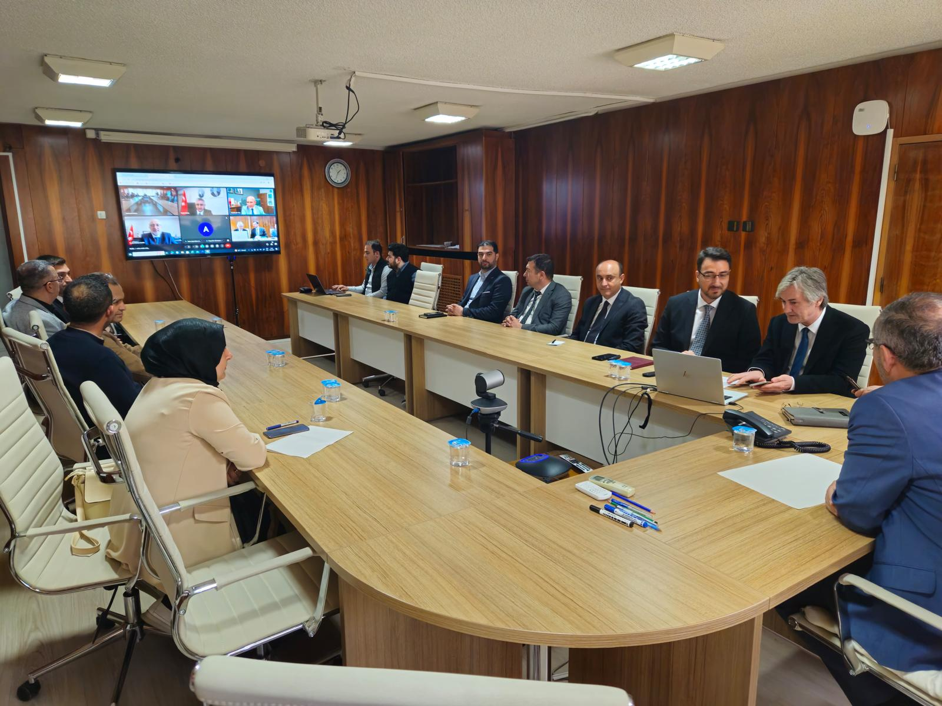

¹ 2020 yılında Covid 19 Pandemi salgınından dolayı herhangi bir etkinlik düzenlenememiştir.

ÖNCEKİ STRATEJİK PLANIN DEĞERLENDİRİLMESİ
Tablo 8. Mevcut Durum Temel Performans Göstergeleri Tablosu

Gösterge | 2019 | 2020 | 2021 | 2022 | 2023
Dış Destekli (AB, SAN-TEZ, TÜBİTAK vb.)  proje sayısı | - | - | - | - | -
Fakültemizce ödüllendirilen idari ve akademik  personel sayısı | - | - | - | - | -
Sosyal sorumlulukla ilgili etkinlik sayısı | - | - | - | - | -
YÖK 100/2000 Programıyla alınan öğrenci  sayısı | - | - | - | - | -
Kütüphanemizdeki kitap-dergi sayıları | - | - | - | - | -
Gereksinim duyulan alanlarda öğretim  elemanlarının sayısını artırmak | - | - | - | - | -
Fakültemiz öğrencilerinin katıldığı uluslararası  tanıtım etkinlikleri | - | - | - | - | -
Fakültemiz sınıf temsilcileri ile yapılan  iyileştirme toplantıları | - | - | - | - | -
Fakültemize nitelikli öğrencileri kazandırmak amacıyla çeşitli ortamlarda yapılan fakülte  tanıtımları | - | - | - | - | -
Fakülte dergisinin tarandığı indeksler | 4 | 4 | 4 | 9 | 9
Akademik personelin mesleki deneyimlerini artıracak yurt içi ve yurt dışı faaliyetlere  katılımlarını sağlamak | - | - | - | - | -
Öğrenciler için düzenlenen gezi vb. faaliyetler | - | - | - | - | -
Tamamlanan lisansüstü tezlerden üretilen  yayın sayısı | - | - | - | - | -
Yabancı uyruklu öğrenci sayısı | 20 | 1 | 18 | 4 | 5
Mezun Takip Sisteminde kayıtlı mezun sayısı² | - | - | - | - | -
Çevre bilincinin artırılmasına yönelik  düzenlenen etkinlik sayısı | - | - | - | - | -

DIŞ PAYDAŞ ANALİZLERİ
Tablo 9. Paydaşların Önceliklendirilmesi

Paydaş Adı | Dış Paydaş | Önem Derecesi | Etki Derecesi | Önceliği
Elazığ Milli Eğitim Müdürlüğü | Evet | Yüksek | Güçlü | Birlikte çalışmak
Elazığ İl Müftülüğü | Evet | Yüksek | Güçlü | Birlikte çalışmak
Türkiye Diyanet Vakfı | Evet | Yüksek | Güçlü | Birlikte çalışmak
Elazığ Harput Dini İhtisas Merkezi Müdürlüğü | Evet | Yüksek | Güçlü | Birlikte çalışmak
Elazığ ÖNDER İmam Hatipliler Derneği | Evet | Yüksek | Güçlü | Birlikte çalışmak
Elazığ Anadolu İmam Hatip Lisesi | Evet | Yüksek | Güçlü | Birlikte çalışmak
Elazığ Eğitime Destek Platformu | Evet | Orta | Orta | Birlikte çalışmak
Elazığ Belediyesi | Evet | Orta | Orta | Birlikte çalışmak

PAYDAŞLARIN DEĞERLENDİRİLMESİ
Tablo 10. Paydaş-Ürün/Hizmet Matrisi

Paydaşlar | A-Eğitim |  | B-Araştırma |  |  | C- Toplumsal  Katkı
Paydaşlar | Ü/H1 | Ü/H 2 | Ü/H 1 | Ü/H 2 | Ü/H 3 | Ü/H 1 | Ü/H 2
Elazığ Milli Eğitim Müdürlüğü | √ | √ | √ | √ | √ | √ | √
Elazığ İl Müftülüğü | √ | √ | √ | √ | √ | √ | √
Türkiye Diyanet Vakfı | √ | √ | √ | √ | √ | √ | √
Elazığ Harput Dini İhtisas Merkezi Müdürlüğü | √ | √ | √ | √ | √ | √ | √
Elazığ ÖNDER İmam Hatipliler Derneği | √ | √ | √ | √ | √
Elazığ Anadolu İmam Hatip Lisesi | √ | √ | √ | √ | √ | √ | √
Elazığ Eğitime Destek Platformu | √ | √
Elazığ Belediyesi | √ | √ |  |  |  | √ | √

A. KALİTE GÜVENCE SİSTEMİNİ GELİŞTİRME KOMİSYONU

STRATEJİK AMAÇ 1: Kalite kültürünün kurumsal birim ve süreçlerdeki etkinliğini devam ettirip arttırmak.
Stratejik Hedef 1.1: Kalite kültürünün yaygınlaştırılmasını sağlamak.
Stratejik Hedef 1.2: Ulusal ve uluslararası kalite sistemleriyle uyumu devam ettirmek.
Stratejik Hedef 1.3: İAA akreditasyonu devam ettirmek.
Stratejik Hedef 1.4: Kurumsal işleyiş, eğitim öğretim ve karar alma süreçlerde iç ve dış paydaşların katılımını arttırmak ve takip etmek.
Stratejik Hedef 1.5: Düzenli bir şekilde Kalite El Kitabı, Yıllık Faaliyet, Öz Değerlendirme ve Performans Raporlarını güncellemek, hazırlamak ve takip etmek.
Stratejik Hedef 1.6: Her yıl eğitim-öğretim, araştırma ve idari faaliyetlere yönelik kalite hedefleri belirlemek ve takip etmek.
Stratejik Hedef 1.7: Kurumun iç kalite güvencesi mekanizmalarını tüm alanlarda ve süreçlerde aktif kılmak ve bu süreçleri PUKÖ çevrimine göre düzenlemek, takip etmek.

B-EĞİTİM VE ÖĞRETİMİ GELİŞTİRME KOMİSYONU

STRATEJİK AMAÇ 1: Öğretim faaliyetlerini geliştirmek ve güçlendirmek.
Stratejik Hedef 1.1: Fakülte programlarının kalitesini artırmak için programların sürekli iyileştirilmesini benimsemek ve sürekli iyileştirme döngülerini yönetmek.
Stratejik Hedef 1.2: Derslerde ve ders dışı faaliyetlerde katılımcı ve aktif öğrenmeye dayalı süreçleri geliştirmek ve ihtiyaca yönelik seçmeli ders sayısının arttırılmasını sağlamak.
STRATEJİK AMAÇ 2: Öğrenci kabulü ve gelişimi konusunda gerekli adımları atmak.
Stratejik Hedef 2.1: Nitelikli öğrencileri fakültemize kazandırmak ve bu amaçla fakültemizin tanıtımını çeşitli ortamlarda yapmak.

² Fakültemizin 2023-2027 stratejik amaç ve hedefleri stratejik planda gösterilirken performans göstergeleri Kalite El Kitabı’nda (KEK) yer alacaktır.

Stratejik Hedef 2.2: Önceki öğrenmenin tanınması (intibak) ve kredilendirilmesi işlemlerinin istenilen standart ve kalitede olmasını sağlamak.
Stratejik Hedef 2.3: Öğrencilerin yabancı dil yeterliklerini geliştirmek.
STRATEJİK AMAÇ 3: Öğrenci merkezli öğrenme, öğretme ve değerlendirmeye yönelik çalışmalar yapmak. Topluma ve insanlığa katkıyı önceleyen öğrenci merkezli öğretme ve öğrenmeyi esas alan araştırmacılar yetiştirmek.
Stratejik Hedef 3.1: Sorumluluk sahibi öğrenciler yetiştirmek ve öğrenci merkezli eğitim sunmak.
Stratejik Hedef 3.2: Öğretim elemanlarına öğrenci merkezli yaklaşımı esas alan özel öğretim yöntem ve teknikleri ile ilgili seminer, kurs vb. faaliyetler düzenlemek veya bu doğrultuda var olan sertifika programlarına katılımlarını sağlamak.
Stratejik Hedef 3.3: Öğrencileri disiplinler arası çalışma, aktif öğrenme, etkileşimli araştırma ve bilimsel çalışmalara teşvik edecek dersler vermek ve kurslar düzenlemek.
Stratejik Hedef 3.4: Derslerde ve ders dışı faaliyetlerde katılımcı ve aktif öğrenmeye dayalı süreçleri geliştirmek.
Stratejik Hedef 3.5: Etkili eğitim-öğretim uygulamalarından yararlanmak.
Stratejik Hedef 3.6: Öğrenci sempozyumları düzenlemek.
Stratejik Hedef 3.7: Öğrencinin aktif katılımını sağlayacak ders dışı faaliyetler düzenlemek.
Stratejik Hedef 3.8: Öğrencilerin kültürel, sanatsal ve sportif faaliyetlerini teşvik etmek.
STRATEJİK AMAÇ 4: Ölçme ve değerlendirme işlemlerini olabildiğince şeffaf hale getirmek. Öğrencilerin almaları gereken puanları dış tesirlerden arınık hale getirerek güven oluşturmak. Bu minvalde öğretim elemanına ve kuruma olan güven ve saygınlığı artırmak.
Stratejik Hedef 4.1: Öğretim elemanlarının ölçme ve değerlendirmeyle alakalı sorumluluk bilincini geliştirmek.
Stratejik Hedef 4.2: Bu sorumluluğu artırmak adına öğretim elemanlarına yönelik dönemde en az bir kez seminer vermek.

Stratejik Hedef 4.3: Öğretim elemanlarının ölçme ve değerlendirme işlemlerini daha sağlıklı yapmalarını sağlamak adına farklı üniversitelerle iş birliği yapmak suretiyle onların verilerinden ve vardıkları sonuçlardan yararlanmalarını sağlamak.
Stratejik Hedef 4.4: Öğretim elemanları yaptıkları yurtdışı projelerinde özellikle ölçme ve değerlendirme ölçeklerinin gittikleri üniversitelerde nasıl işletildiğini incelemek suretiyle fayda mülahaza edilen hususların fakültedeki ilgili kurullara aktarılmasını sağlamak.
STRATEJİK AMAÇ 5: Eğitim öğretimi geliştirici tüm faaliyetlerin geri bildiriminin yapılması için hassasiyet gösterilmesi adına çalışmalar yapmak.
Stratejik Hedef 5.1: Sınıf içi verilen dersler dâhil olmak üzere fakültede yapılmış olan tüm etkinliklerin geri bildiriminin yapılması için stratejiler geliştirmek.
Stratejik Hedef 5.2: Özellikle öğrenci kulüplerinin yapmış oldukları etkinlikler ile online yapılan etkinliklerin geri bildirimlerini geçerlilik ve güvenirliği sağlanmış araçlarla yapmak.
Stratejik Hedef 5.3: Öğrencilerin farklı yeteneklerinin ortaya çıkması adına faaliyetleri çeşitlendirmek.
Stratejik Hedef 5.4: Bu minvalde köy okullarını, yetim evleri vb. yerleri ziyaret ettikten sonra etkinliğe katılanların geri bildirimlerini sağlamak.
Stratejik Hedef 5.5: Etkinliklerin kalitesini ve bilinçli davranmayı artırmak adına etkinliklere katılacak olanlara etkinlik sonunda geri bildirimlerin yapılacağı ile ilgili önbilgi vermek.
STRATEJİK AMAÇ 6: Akademik danışmanlık hizmetlerini sunacak olan öğretim elemanlarının bu hususu içselleştirmelerini sağlamak için bazı çalışmalar yapmak.
Stratejik Hedef 6.1: Akademik danışmanlığı öğrencilerin mezuniyetinden sonra da sürdürmek.
Stratejik Hedef 6.2: Nitelikli bir akademik danışmanlık hizmeti ile öğrencilerin kariyer planlamalarını nitelikli bir şekilde yapmalarına katkıda bulunmak.
Stratejik Hedef 6.3: Konferanslar ve kurumun sosyal medya araçları aracılığıyla öğrencilere tamamlayıcı danışmanlık hizmetleri sunmak.

Stratejik Hedef 6.4: Öğrencilere öngörülebilir süreçlerde nitelikli danışmanlık hizmeti sunulabilmesi için öğretim elemanlarının öğrenci danışmanlık saatlerini odalarının kapılarına asmalarını sağlamak.
STRATEJİK AMAÇ 7: Öğretim elemanlarını nicelik ve nitelik olarak geliştirmek/güçlendirmek.
Stratejik Hedef 7.1: Akademik kadronun uzmanlık alanları ile yürüttükleri dersler arasında uyumu sağlamak.
Stratejik Hedef 7.2: Öğretim elemanlarının akademik performanslarını artırmak için her bir öğretim elemanına düşen öğrenci sayısı oranını azaltmak.
Stratejik Hedef 7.3: Öğretim elemanlarının haftalık ders programlarını uygun bir şekilde hazırlamak.
Stratejik Hedef 7.4: Öğretim elemanlarına yönelik eğiticilerin eğitimi uygulamasını yaygınlaştırmak.
Stratejik Hedef 7.5: Öğretim kadrosunun eğitim-öğretim performansını izlemek üzere her dönem sonu öğretim elamanlarına ve öğrencilere yönelik anketler düzenlemek.
Stratejik Hedef 7.6: Öğretim elemanlarının fakültedeki süreçlerin planlamasına ve iyileştirilmesine katılımını sağlamak.
Stratejik Hedef 7.7: Öğretim elemanlarının yetkinliklerini geliştirmeleri için yurt dışı eğitim alma veya eğitim verme etkinliklerine katılımları için teşvik etmek ve bu konuda bilgilendirici ve teşvik edici uygulamalar yapmak.
Stratejik Hedef 7.8: Öğretim elemanlarının eğitim-öğretim performansını artıracak teşvik ve ödüllendirme uygulamalarında bulunmak.
STRATEJİK AMAÇ 8: Öğrenme kaynaklarının niceliğini artırmak ve niteliğini geliştirmek.
Stratejik Hedef 8.1: Öğrenme ortamlarının fiziki imkânlarını iyileştirmek.
Stratejik Hedef 8.2: Öğrenme kaynaklarına erişimi kolaylaştırmak.

Stratejik Hedef 8.3: Öğrenme kaynakları ile kurumsal büyüme arasındaki korelasyonu sağlamak.
Stratejik Hedef 8.4: Öğrenme ortam ve araçlarının verimliliğini izlemek.
Stratejik Hedef 8.5: E-öğrenme kaynaklarını geliştirmek ve mevcut olanları tanıtmak.
STRATEJİK AMAÇ 9: Fakültemiz okuma salonu kitap, dergi vb. yayın, dokuman ve donanım açısından zenginleştirmek.
Stratejik Hedef 9.1: Öğrencilerimizin ders kaynaklarına erişimini kolaylaştırmak ve okuma salonunda bulunan dokümanları her yıl %2 oranında arttırmak.
Stratejik Hedef 9.2: Okuma Salonu kaynaklarının zenginleştirilmesi için üniversite ile iş birliği yapmak.
Stratejik Hedef 9.3: Üniversitemiz Veri tabanları ve Üniversitemiz kütüphane kaynakları ile uluslararası düzeyde bilgi kaynaklarına erişim sağlamak.
STRATEJİK AMAÇ 10: Öğrencilerimizin bakış açılarını farklı yönlerde geliştirecek kültürel ve sportif faaliyetleri artırmak.
Stratejik Hedef 10.1: Öğrencilerin kişisel ve sosyal gelişimini sağlamak için aktiviteler düzenleyen öğrenci toplulukları/kulüplerin niteliğini artırmak
Stratejik Hedef 10.2: Öğrenci kulüplerinden her dönem başında etkinlik çizelgesi talep etmek ve etkinlikten sonra katılımcılar için değerlendirme anketi hazırlamak.
Stratejik Hedef 10.3: Öğrencilerin kültürel, sanatsal ve sportif faaliyetlerine katılımı teşvik etmek.
STRATEJİK AMAÇ 11: Öğrencinin ders dışı faaliyetlerde aktif öğrenmeye dayalı süreleri geliştirmek.
Stratejik Hedef 11.1: İç ve dış kaynaklı projelerde öğrencilerin yer almasını sağlamak.
Stratejik Hedef 11.2: Öğrenci sempozyumları düzenlemek.
Stratejik Hedef 11.3: Öğrencilere yönelik sertifikalı etkinlikler düzenlemek.

STRATEJİK AMAÇ 12: Fakültenin sunduğu programları izleyerek öğrencilerin kazanması hedeflenen yeterliklerin programların amaçlarını ve program çıktılarını hangi düzeyde karşıladığını belirlemek, programların amaçlarının daha yüksek düzeyde gerçekleşmesini sağlamak.
Stratejik Hedef 12.1: Fakültenin sunduğu program ve dersler aracılığıyla öğrencilerin kazandığı akademik ve mesleki alan yeterliklerini belirlemek.
Stratejik Hedef 12.2: Fakültenin sunduğu program ve dersler aracılığıyla öğrencilerin kazandığı akademik ve mesleki alan yeterliklerini geliştirmek.
Stratejik Hedef 12.3: Eğitim-öğretim süreçlerinin iç ve dış paydaşların görüş, analiz, öneri ve düşünceleri doğrultusunda gelişmesini sağlamak.

C- ARAŞTIRMA VE GELİŞTİRME KOMİSYONU

STRATEJİK AMAÇ 1: Fakültenin araştırma ve geliştirme faaliyetlerini ulusal ve uluslararası standartlarda güçlendirmek.
Stratejik Hedef 1.1: Fakülte araştırmacılarının ulusal ve uluslararası atıf indekslerindeki etki faktörü yüksek dergilerde yapılan ve yüksek oranda atıf alan yayın sayısını artırmak.
Stratejik Hedef 1.2: Fakülte dergisini ulusal ve uluslararası indekslere taşımak.
Stratejik Hedef 1.3: Fakülte araştırmacılarının bölgesel ve yerel çalışmalar yapmalarını teşvik etmek.
Stratejik Hedef 1.4: Her yıl tamamlanan lisansüstü tezlerden en az %15 yayın üretmek
Stratejik Hedef 1.5: Akademik personelin mesleki deneyimlerini artıracak yurt içi ve yurt dışı faaliyetlere katılımlarını sağlamak.
Stratejik Hedef 1.6: Bilimsel makaleler dışında bilimsel kitap ve bildirilerin sayısını artırmak.
STRATEJİK AMAÇ 2: Fakültenin araştırma kaynaklarını nitelik ve nicelik bakımından geliştirmek
Stratejik Hedef 2.1: Fakültenin araştırma altyapısını güçlendirmek ve araştırmacıların bu kaynaklardan yararlanmasını sağlamak.

Stratejik Hedef 2.2: Fakültedeki disiplinler arası araştırma sayısını artırmak.
Stratejik Hedef 2.3: Üniversite bünyesindeki araştırma merkezleriyle ortak çalışmalar
Stratejik Hedef 2.4: Paydaşlarla (Milli Eğitim, Diyanet vb.) işbirliği çerçevesinde yapılacak proje ve araştırmaları teşvik etmek.
Stratejik Hedef 2.5: Fakülte bünyesindeki her bir anabilim dalı için yeterli sayıda araştırma görevlisi istihdamı sağlamak.
Stratejik Hedef 2.6: Bölgesel kaynak ve birikimlerden istifade edilmesini sağlamak.
Stratejik Hedef 2.7: Arapça ve İngilizce gibi dillerin geliştirilmesi için öğrencilere ve öğretim elemanlarına imkân sağlamak.
STRATEJİK AMAÇ 3: Öğretim elemanlarının araştırma ve geliştirme yetkinliğinin niteliğini artırmak.
Stratejik Hedef 3.1: Fakülte araştırmacılarının nitelikli ulusal ve uluslararası yayıncılık yapmalarını teşvik etmek.
Stratejik Hedef 3.2: Fakülte araştırmacılarının ulusal ve uluslararası yayın ve araştırmalarının nitelik ve niceliğini yükseltmek.
Stratejik Hedef 3.3: Fakülte araştırmacılarının yaptığı akademik çalışmaların güvenirliğini artırmak.
STRATEJİK AMAÇ 4: Akademik araştırmalarda kalite ve verimliliği arttırmak

Stratejik Hedef 4.1: Öğretim elemanlarının araştırma performanslarını izlemek ve iyileştirme çalışmalarını düzenli olarak yapmak.
Stratejik Hedef 4.2: Fakülte araştırmacılarının alanlarıyla ilgili katma değer üreten proje sayısını artırmak.
Stratejik Hedef 4.3: Fakülte akademik personeli tarafından yapılan akademik çalışmaların ulusal ve uluslararası indekslerde taranan nitelikli yayınlardaki oranını %10 arttırmak.
Stratejik Hedef 4.4: Öğretim üyelerinin ve araştırmacıların ortak proje yapmalarını teşvik etmek.

Stratejik Hedef 4.5: Fakültedeki araştırma faaliyetlerinin devamlılığı için lisanstan itibaren başarılı öğrencileri tespit edip bu maksatla desteklemek ve eğitmek.

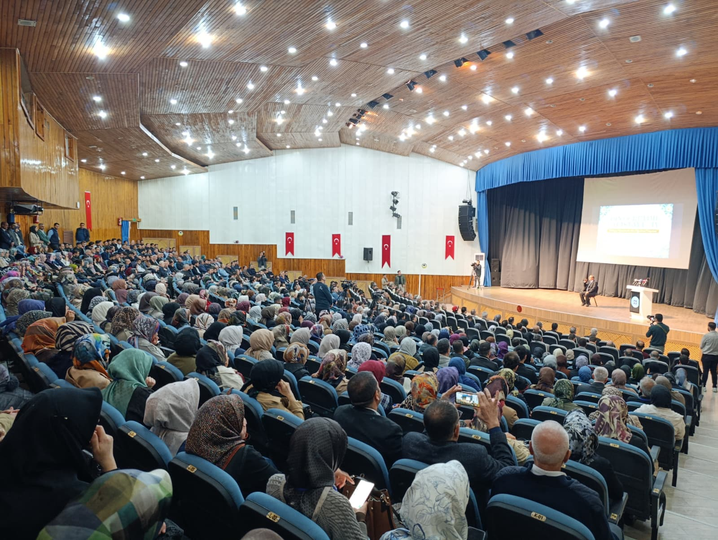

D- TOP

TOPLUMSAL KATKIYI GELİŞTİRME KOMİSYONU

STRATEJİK AMAÇ 1: Fakültemiz ile toplum arasındaki bağları sosyal sorumluluk anlayışı çerçevesinde güçlendirmek.
Stratejik Hedef 1.1: Toplumsal barış, hoşgörü ve farklı kültürel kesimlerle diyalog üzerine etkinlikler ve seminerler düzenlemek.

Stratejik Hedef 1.2: Toplumda dinin sosyal hayattaki rolü üzerine farkındalık oluşturmak için etkinlikler düzenlemek.
Stratejik Hedef 1.3: Toplumsal katkı ve toplumsal duyarlılık projelerinin sayısını artırmak.

STRATEJİK AMAÇ 2: Fakültemizin sahip olduğu akademik birikimin teorik düzeyden toplumsal faydaya dönüştürme yoluyla toplumsal manevi bilinci güçlendirmek, dini eğitim ve rehberlik hizmetleri ile toplumun bilgi düzeyini artırmak ve sosyal sorumluluk projeleriyle yoksullar gibi dezavantajlı gruplara destek sağlamak.
Stratejik Hedef 2.1: Üniversitemizde ve Elazığ ili düzeyinde iş birliği halinde olunan İl ve İlçe Müftülükleri, İl ve İlçe Milli Eğitim Müdürlükleri, Gençlik ve Spor İl Müdürlüğü, Elazığ Belediyesi ve Fırat Üniversitesi bünyesinde konferans, panel, vaaz, ders ve seminer gibi faaliyetlerde bulunmak.
Stratejik Hedef 2.2: Hizmet sunduğu toplum kesimlerinin ihtiyaç ve beklentilerini takip ederek ulusal akademik platformlar ile yerel ve ulusal medya organlarının faaliyetlerinde rol almak.
Stratejik Hedef 2.3: Dezavantajlı gruplara destek sağlayan sivil toplum kuruluşlarında öğrencilerin rol almasını sağlamak.
STRATEJİK AMAÇ 3: İlahiyat Fakültesinin toplumsal katkı süreçlerini etkin bir şekilde yöneterek, dini ve etik değerleri temel alarak topluma hizmet etmek, sosyal sorunlara duyarlı çözümler üretmek ve toplumsal dayanışmayı artırmak.
Stratejik Hedef 3.1: Yerel ve ulusal düzeyde toplumsal ihtiyaç ve sorunları belirlemek için anketler ve saha araştırmaları yapmak.
Stratejik Hedef 3.2: Din, ahlak ve sosyal sorumluluk konularında seminerler ve eğitim programları düzenleyerek toplumda farkındalık oluşturmak.
Stratejik Hedef 3.3: Fakülte öğrencileri ve akademik kadro ile iş birliği içinde sosyal sorumluluk projeleri tasarlamak ve hayata geçirmek.

Stratejik Hedef 3.4: Farklı inanç ve kültürlerden bireyler arasında diyalog ve anlayış geliştirmek amacıyla etkinlikler düzenlemek.
Stratejik Hedef 3.5: Yaşlılar, çocuklar ve dezavantajlı gruplara yönelik hizmet projeleri oluşturarak toplumsal dayanışmayı artırmak.
Stratejik Hedef 3.6: Toplumsal katkı süreçleri üzerine akademik araştırmalar gerçekleştirerek, elde edilen bulguları yayınlamak ve paylaşmak.
Stratejik Hedef 3.7: Sivil toplum kuruluşları, yerel yönetimler ve diğer akademik kurumlarla iş birlikleri kurarak ortak projeler geliştirmek.
Stratejik Hedef 3.8: Öğrenci ve akademik kadronun katılımıyla gönüllü projeler düzenleyerek toplumsal hizmeti teşvik etmek.
Stratejik Hedef 3.9: Toplumsal katkı projelerini duyurmak ve toplumda etki yaratmak için medya ile iş birliği yapmak.
Stratejik Hedef 3.10: Uygulanan projelerin etkisini ölçmek için düzenli olarak değerlendirme ve geri bildirim süreçleri oluşturmak.
STRATEJİK AMAÇ 4: Toplumun aydınlatılması ve bilgilendirilmesi için fakültemizin akademik ve kültürel birikiminin topluma aktarılması.
Stratejik Hedef 4.1: Toplumsal sorunlara duyarlı, toplumsal koşullar ve sorunlar konusunda bilinçli, sorumluluk sahibi, hizmet ve çözüm odaklı bireyler yetiştirmek.
Stratejik Hedef 4.2: Toplumsal katkı ve toplumsal duyarlılık projelerinin sayısını artırmak.

Stratejik Hedef 4.3: Halka yönelik olarak yapılan dini ve ilmi etkinliklerin sayısını artırmak, bu arada multidisipliner programlara da öncülük ederek insanımızın doğru bilgiyle buluşmasına yardım etmek.
Stratejik Hedef 4.4: Eğitim-öğretim ve araştırma-geliştirme etkinliklerini toplumsal katkı ile bütünleştirmek ve elde ettiği bilgiyi toplumun yararına sunmak.

STRATEJİK AMAÇ 5: Fakültenin akademik ve mesleki alanlarda sahip olduğu uzmanlığını sosyal sorumluluk çerçevesinde toplum ile paylaşarak bölgenin gelişimine, dinî ve kültürel değerlerin toplumsal hayatta yaşanmasına katkıda bulunmak.
Stratejik Hedef 5.1: Fakülte araştırmacıları ile kentsel, bölgesel, ulusal ve uluslararası kurum ve kuruluşları arasında yapılacak iş birliği sayesinde toplumsal katkıyı geliştirme amaçlı etkinliklerin ve projelerin düzenlenmesini sağlamak.
Stratejik Hedef 5.2: Din alanında ortaya çıkan toplumun sorun ve ihtiyaçlarını sağlıklı bir perspektifle tespit etmek ve bunlara yönelik çözüm yolları gerçekleştirmek.
Stratejik Hedef 5.3: Toplumsal katkıda bulunacak araştırma faaliyetlerinin artırılması ve çıktılara açık erişim sağlanması, bu bağlamda araştırmacıların performansının izlenmesi.

E- YÖNETİM SİSTEMİNİ GELİŞTİRME KOMİSYONU

STRATEJİK AMAÇ 1: Akademik ve idari yönetimin operasyonel yapısını geliştirmek ve güçlendirmek.
Stratejik Hedef 1: Yönetimde öngörülebilirliği sağlamak adına her takvim yılı başında bir faaliyet planı oluşturmak ve iç-dış bütün paydaşlarla paylaşmak.
Stratejik Hedef 2: Yönetimde katılımcılığı sağlamak adına her yılın başında iç ve dış paydaşların görüşleri alınarak o yıl içinde yapılacak her türlü yönetimsel operasyonlara birlikte karar alınmasını sağlamak.
Stratejik Hedef 3: Yönetimde hesap verilebilirliği temin etmek adına akademik ve idari yönetim kanalları tarafından icra edilen her türlü yönetimsel operasyonların çeşitli araçlar kullanarak denetlemek.
Stratejik Hedef 4: Yönetimde denetlene bilirliği sağlamak adına her takvim yılının son ayı içerisinde o yıl içinde yapılan yönetimsel operasyonların iç ve dış paydaşlar tarafından değerlendirilmesini sağlamak.

STRATEJİK AMAÇ 2: Akademik ve idari personelin yetkinliklerini artırmak, adil ve şeffaf bir performans değerlendirme süreci oluşturmak ve uygulamak, personel memnuniyetini ve iş tatminini artırmak, işe alım süreçlerini ve insan kaynakları politikasını
geliştirmek, personelin sürekli eğitim ve gelişimine yönelik sistematik programlar oluşturmak.
Stratejik Hedef 2.1: 5 yıl içinde tüm idari personelin kendi alanında yılda en az 1 eğitim programına katılımını sağlamak.
Stratejik Hedef 2.2: 5 yıl içinde idari personelin verimliliğini artırmak için kapsamlı bir performans değerlendirme sistemi kurmak ve uygulamaya başlamak.
Stratejik Hedef 2.3: 5 yılsonunda mevcut personel memnuniyetini %80 oranında artırmak.
Stratejik Hedef 2.4: 5 yıl içinde mevcut işe alım sürecinin hızlandırılması ve %30 oranında kısaltılması.
Stratejik Hedef 2.5: 5 yıl içinde düzenli ve sürekli eğitim programları oluşturmak ve uygulamak.
STRATEJİK AMAÇ 3: İlahiyat Fakültesi’nin finansal kaynaklarını etkili bir şekilde yönetmek, kaynakların verimli kullanımıyla fakültenin akademik ve idari hedeflerine ulaşmasını sağlamak, uzun vadeli sürdürülebilirliği ve mali şeffaflığı temin etmek.
Stratejik Hedef 3.1: Fakültenin, kendi mali bağımsızlığını ve sürdürülebilirliğini sağlaması için idareye önerilerde bulunmak.
Stratejik Hedef 3.2: Kaynakların verimli kullanımıyla fakültenin akademik ve idari hedeflerine ulaşmasını sağlamak.
Stratejik Hedef 3.3: Uzun vadeli sürdürülebilirliği ve mali şeffaflığı temin etmek amacıyla fakülte yönetimine istek ve önerilerde bulunmak, buna dair düzenli raporlama yapmak.

STRATEJİK AMAÇ 4: İlahiyat Fakültesi’nin bilgi yönetimini merkezi ve entegre bir sistem aracılığıyla iyileştirmek, bilgiye erişimi hızlandırmak ve akademik ve idari süreçlerin verimliliğini artırmak, bilgi yönetim sistemi eğitimi ve kullanıcı destek programları sağlamak.
Stratejik Hedef 4.1: Fakültede merkezi bir bilgi yönetim sistemi oluşturmak ve entegre etmek.
Stratejik Hedef 4.2: Bilgiye erişim süreçlerini hızlandırmak ve bilgi kullanımını optimize etmek.
Stratejik Hedef 4.3: Kullanıcıların bilgi yönetim sistemini etkin bir şekilde kullanmalarını sağlamak.
STRATEJİK AMAÇ 5: Bilgi güvenliği ve gizliliğinin sağlanması.
Stratejik Hedef 5.1: Bilgi güvenliğini artırmak ve veri gizliliğini sağlamak.
STRATEJİK AMAÇ 6: Hizmet mallarının uygunluğunun artırılması, hizmet mallarının kalitesinin artırılması, hizmet mallarının sürekliliğinin sağlanması konusunda fakülte yönetimine istek ve önerilerde bulunmak.

Stratejik Hedef 6.1: Her yıl Rektörlüğümüzce sağlanan mal alımlarının ve hizmetlerin uygunluğunun fakülte yönetimi tarafından denetlenerek geri bildirimin sağlanması için önerilerde bulunmak.
Stratejik Hedef 6.2: Her yılsonunda alınan mal ve hizmetlerin kalitelerinin artırılması yönünde değerlendirme toplantısı yapılarak Rektörlüğün ilgili birimlerine rapor halinde sunmak (İdari ve Mali İşler Daire Başkanlığı’na).
Stratejik Hedef 6.3: Aksamaların (internet hizmetleri, koridor temizlikleri, Tuvalet taşlarının ve lavaboların temizlikleri, klimaların verimliliği vb.) en aza indirilmesi,

STRATEJİK AMAÇ 7: Fakültenin faaliyetleri konusunda kamuoyunu bilgilendirmek.
Stratejik Hedef 7.1: Kamuoyunu bilgilendirmede kullanılan mevcut kanalları korumak ve iyileştirmek.
Stratejik Hedef 7.2: Kamuoyunu bilgilendirmede kullanılan güncel ve etkin yöntemleri belirleyip uygulanmaları için gerekli adımları atmak.
STRATEJİK AMAÇ 8: Yönetimin, Akademik ve İdari personelin yanı sıra öğrencilere karşı hesap verilebilirliğini güçlendirmek.
Stratejik Hedef 8.1: Yönetimin personel ve öğrenciler hakkında aldığı kararların sorgulanabilir olmasını sağlamak.
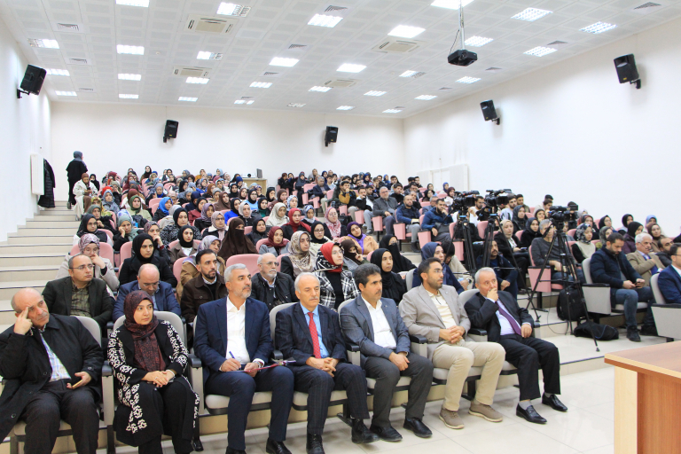

F- ULUSLARARASILAŞMA KOMİSYONU

STRATEJİK AMAÇ 1: Fırat Üniversitesi İlahiyat Fakültesi olarak hem öğretim elemanı hem öğrenci hem de öğretim programları açısından kurumu uluslararası akademik camiada temsil edebilecek araçları etkin ve verimli kullanmak. Bu amacı gerçekleştirmek için belirlenen hedefler
Stratejik Hedef 1.1: Kurumun, öğretim üyeleriyle iletişimde uluslararası çalışmalara değer verdiğini açıkça belirtmek.
Stratejik Hedef 1.2: Öğrencilere uluslararası kimliği kazandırmak için onları Erasmus vb. değişim programlarına hazırlamak.
Stratejik Hedef 1.3: Uluslararasılaşmanın kurumsal bir değer olduğunu öğretim üyelerine açıkça iletmek.
Stratejik Hedef 1.4: Öğretim elemanlarının uluslararası tecrübelerini arttırmak için onları Erasmus personel değişim programları hakkında bilgilendirme ve teşvik etmek.
Stratejik Hedef 1.5: Uluslararası öğrenci ve misafir akademisyenlerin güvenliğini ve emniyetini artırmak.
Stratejik Hedef 1.6: Kurumun uluslararası camiada temsilini sağlamak için öğrencilerin Uluslararası yarışma ve fikri ve ilmi faaliyetlere katılımını sağlamak.
Stratejik Hedef 1.7: Kurumun uluslararası paydaşlarını arttırmak için yeni iş birlikleri protokolleri yapmak.
Stratejik Hedef 1.8: Kurumun uluslararası erişilebilirliğini arttırmak için öğretim programlarını Erasmus öğrenim hareketliliğine uygun hale getirmek.

Stratejik Hedef 1.9: Fakülte gelişimi, mevcut programlar ve işbirliği fırsatları hakkında daha erişilebilir bilgiler ve uluslararası hibe belirleme, teklif yazımı, lojistik ve bağlantı/ağ kurma konularında destek yoluyla uluslararası çalışmaları ve işbirliğini destekleyin ve teşvik etmek.
Stratejik Hedef 1.10: Ödül ve teşviklerle akademisyenlerin uluslararası yayın etkinliklerini artırmak.
Stratejik Hedef 1.11: Yüksek etkili deneyimsel öğrenme uygulaması olan yurtdışı eğitim katılımına erişimi artırmak ve çeşitlendirmek.
Stratejik Hedef 1.12: Uluslararası öğrencileri çekmek ve desteklemek

Stratejik Hedef 1.13: Uluslararası lisans ve lisansüstü öğrenciler için kapsamlı bir kayıt planı geliştirmek,
Stratejik Hedef 1.14: Öğretim üyeleri arasındaki uluslararası çalışmaları ve iş birliğini desteklemek ve teşvik etmek, akademik birimler arasında danışmanlık, iş birliği çalışmaları ve uzmanlık paylaşımını sağlamak.

